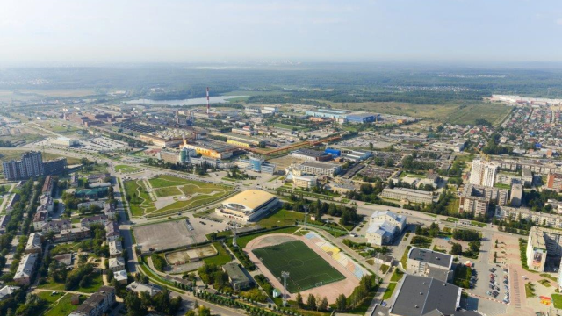
ТУРИСТСКИЙ ПАСПОРТ
городского округа Верхняя Пышма
Свердловской области

1. Информационная справка о городском округе Верхняя Пышма
Как и большинство городов Урала город Верхняя Пышма получил свое рождение в истоках рудного дела. Первые люди появились в этих краях 12-15 тысяч лет назад. Об этом свидетельствуют исторические документы, многочисленные древние памятники, остатки плавильных печей, обнаруженные на берегах Исетского озера.
Основные вехи истории Верхней Пышмы:
Первое поселение на месте города появилось, судя по архивным документам, в 30-х годах XVIII века. Первые жители Пышмы (среди них было немало старообрядцев) занимались ямщичеством на «большой верхотурской дороге» (Екатеринбург – Невьянск – Нижний Тагил – Кушва – Верхотурье) и рудоискательством.
Открытие в 1854 году Пышминско-Ключевского медного рудника. Через 2 года после запуска рудника, рядом с ним появился небольшой медеплавильный завод, который и стал градообразующим предприятием. В 1929 году началось строительство Пышминского медеэлектролитного завода, который дал первую медь в 1934 году. После Второй мировой войны, в городе появилось ещё несколько промышленных предприятий. В 1958 году состоялся пуск Пышминского Опытного Завода «ГИРедМет» (нынешнее название — «Уралредмет») (производит лигатуры для различных сплавов из редкоземельных металлов, люминофоры, оптические монокристаллы).
Развитие промышленности повлекло за собой увеличение населения. По переписи 1939 года численность жителей составляла 12 976 человек, в 1946 году – 47 783 человека.
В 1946 году рабочий поселок Пышма преобразован в город Верхняя Пышма (Решение исполнительного комитета Свердловского областного Совета депутатов трудящихся от 18.01.1946 № 73).
С середины 50-х до начала 70-х годов – период стабильности в экономическом и социальном плане: город интенсивно развивался, строились крупные предприятия (1958 год – опытный завод Министерства цветной металлургии «ГИРедМет», 1958 год – завод мостовых железобетонных конструкций, 1964 год – фирма детской игрушки «Радуга»), росло население. Самый высокий естественный прирост зафиксирован в 1962 году.
В 1997 году на основании результатов референдума создано муниципальное образование «Верхняя Пышма» (Свидетельство о регистрации Управления юстиции Свердловской области от 27.01.1997 № 10). В 2005 году решением Думы муниципального образования «Верхняя Пышма» от 21.06.2005 № 11/1 принят Устав городского округа Верхняя Пышма и муниципальное образование Верхняя Пышма получило статус городского округа Верхняя Пышма.
Городской округ объединяет 24 населенных пункта, расположенных на территории 105,2 тыс. га. Численность населения городского округа Верхняя Пышма по состоянию на 01.01.2024 составляет 90 810 человек, из них ориентировочно 54 процента трудоспособного возраста.
Приближенность к областному центру, развитая система транспортных магистралей обеспечивают развитие новых предприятий производственного направления и сферы услуг. Ведущим звеном экономики городского округа является промышленность, представленная более 9 крупными промышленным организациями различной отраслевой ориентации.

2. Информационная справка о должностных лицах, занимающих руководящие посты в городском округе Верхняя Пышма
Должность | ФИО | Контактные данные
Глава городского округа | Соломин Иван Викторович | Тел.:(34368) 4-04-80
Заместитель главы администрации по строительству и развитию территории городского округа | Преснецов  Сергей Назифуллович | Тел.:(34368) 4-04-80
Заместитель главы по социальным вопросам администрации городского округа | Выгодский Павел Яковлевич | Тел.:(34368) 4-04-80
Заместитель главы администрации по вопросам жилищно-коммунального хозяйства, транспорта и связи | Невструев Николай Викторович | Тел.:(34368) 4-04-80
Заместитель главы администрации городского округа по экономике и финансам | Ряжкина Марина Степановна | Тел.:(34368) 4-04-80
Заместитель главы администрации городского округа по общим вопросам | Редин Алексей Александрович | Тел.:(34368) 4-04-80
Председатель Думы городского округа | Зернов Иван Сергеевич | Тел.: 8(34368) 4-04-80
Заместитель председателя Думы городского округа | Медведева Вероника Сергеевна | Тел.: 8(34368) 4-04-80
Председатель Счетной палаты | Некрасова Лариса Ивановна | Тел.: 8(34368) 4-04-80

3. Информация об основных направлениях туризма в городском округе Верхняя Пышма

№п/п | Виды туризма | Территория реализации | Перспектива развития
1 | Спортивный туризм  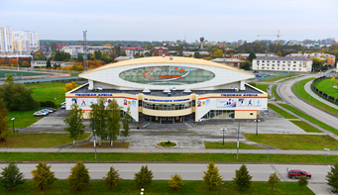 | 1. Дворец спорта УГМК;  2. МАУ «Спортивная школа имени Александра Козицына», включает площадки:  Ледовая арена имени Александра Козицына,  Дворец ледовых видов спорта – ул. Кривоусова «53 Б»;  3. МАУ «Спортивная школа «Лидер»;  4. МАУ «Спортивная школа по автомотоспорту» (мотоциклетная трасса);  5. ГАУ СО «Спортивная школа олимпийского резерва по велоспорту «Велогор»;  6. Спортивный комплекс с Лыжероллерной трассой;  7. Хоккейный корт ул. Мира «18» в поселке Исеть;  8. Хоккейный корт ул. Мичурина «5»;  9. Муниципальное автономное учреждение «Спортивная школа единоборств»;  10. ФОК п. Красный ул. 8 Марта, «9» | ФОК п. Исеть  Вторая очередь спортивного комплекса с Лыжероллерной трассой
2 | Культурный туризм  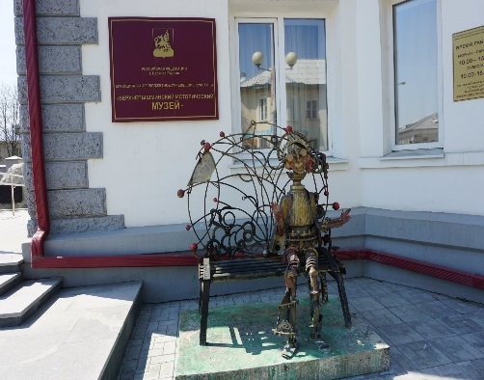 | 1. Верхнепышминский исторический музей;  2. Частное учреждение культуры «Музейный комплекс УГМК военной и гражданской техники»;  3. Верхнепышминский парк культуры и отдыха «МАНИН ПАРК» | 1. Гастрольный театр
3 | Событийный туризм  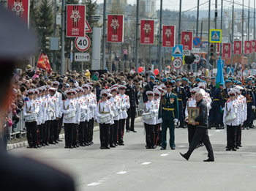 | 1. День Победы;  2. День города - День Металлурга.  Полный перечень мероприятий в рамках событийного туризма представлены на странице 68 Паспорта | 1. Свадебный маршрут для молодоженов
4 | Образовательный туризм  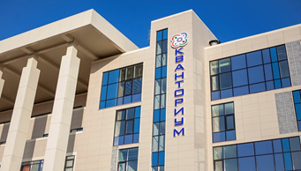 | 1. «Технический Университет УГМК»;  2. Муниципальное автономное учреждение дополнительного образования «Центр образования и профессиональной ориентации»;  3. Дворец технического творчества «Кванториум»
5 | Промышленный туризм  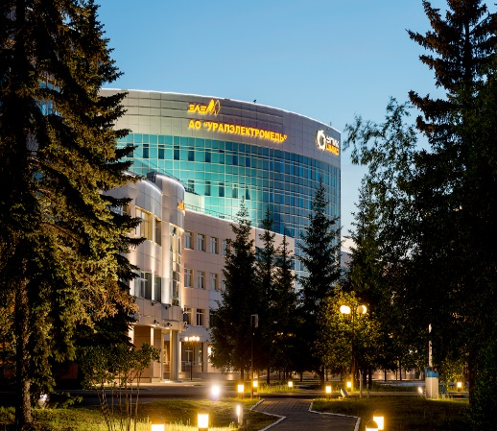 | 1. АО «Уралэлектромедь»;  2. Уральский филиал ООО «Компания Металл Профиль»;  3. ООО «Уральские локомотивы»;  4. ООО «Таис»;  5. Студия мебели «Легос»;  6. Типография «Аквамарин»
6 | Паломнический туризм  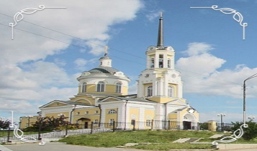 | 1. Монастырский комплекс во имя святых Царственных Страстотерпцев на Ганиной яме;  2. Церковь Успения Пресвятой Богородицы;  3. Медная мечеть имени Имама Исмаила Аль-Бухари;  4. Храм во имя Святого Благоверного князя Александра Невского, п. Балтым;  5. Храм Покрова Пресвятой Богородицы, пос. Кедровое;  6. Храм часовня во имя святого Благоверного князя Александра Невского;  7. Храм во имя святых праведных Иоакима и Анны;  8. Храм Великомученицы Ирины, пос. Санаторный;  9. Приход во имя святого благоверного великого князя Александра Невского г. Верхняя Пышма с. Мостовское;  10. Приход во имя св. ап. Андрея Первозванного пос. Исеть;  11. Приход в честь иконы Божией Матери «Взыскание погибших» п.Сагра;  12. Приход в честь иконы Божией Матери «Достойно есть»  п. Красный
7 | Этнографический туризм  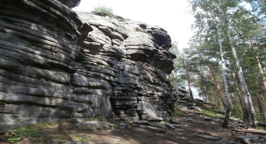 | 1. Скалы Петра Гронского;  2. Дольмены;  3. Историко – этнографический парк «Земля предков»;  4. «Балтым III», поздний неолит – ранний бронзовый век;  5. «Поселение Балтым XIII», неолит, ранний железный век;  6. «Поселение Исетское XIV», бронзовый век – ранний железный век;  7. «Селище Змеиная горка (Балтым XII)», ранний железный век – поздний железный век
8 | Рекреационный туризм  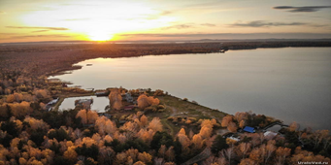 | 1. Озеро Балтым;  2. Озеро Исеть;  3. Озеро Вашты;  4. Озеро Шитовское

4. Информационная справка о природных и рекреационных ресурсах

4.1 Объекты природы
Название объекта | Место расположение объекта | Режим охраны объекта, организация, отвечающая за соблюдением режима охраны (природопользователь, контакты) | Основная характеристика объекта
Памятники природы областного значения
Скалы «Петра Гронского» | Учебное и научно-производственное комплексное государственное лесохозяйственное предприятие Уральской государственной лесотехнической академии. Верх-Исетское лесничество, кв. 24 | Учебное и научно-производственное комплексное государственное лесохозяйственное предприятие Уральской государственной лесотехнической академии | Геоморфологический ботанический памятник природы. Интенсивные формы выветривания. Комплекс скальной флоры
Озеро «Балтым» с окружающими лесами | Березовское лесничество, Балтымское участковое лесничество, Балтымский участок части кварталов 56 - 59, 61, 62; Пышминское участковое лесничество, Верхне-Пышминский участок части кварталов 39, 41, 45; акватория озера Балтым | Государственное казенное учреждение Свердловской области «Березовское лесничество» | Гидрологический памятник природы. Живописный водоем с чистой водой
Участки хвойных лесов с примесью кедра сибирского | Уралмашевский лесхоз, Среднеуральское лесничество, кв. 2, 6, 9. Верхнепышминское лесничество, кв. 13. Окрестности оз. Исетского | Уралмашевский лесхоз | Ботанический памятник природы. Деревья кедра сибирского на южном пределе ареала в Зауралье
Болото «Шитовской Исток» | Учебное и научно-производственное комплексное государственное лесохозяйственное предприятие Уральской государственной лесотехнической академии. Студенческое лесничество, кв. 4, 9, 13, 14, 17. Западнее д. Мурзинка | Учебное и научно-производственное комплексное государственное лесохозяйственное предприятие Уральской государственной лесотехнической академии | Ландшафтный памятник природы. Имеет три стадии развития
Ландшафтные природные заказники областного значения

Ландшафтный заказник «Болото Шитовское» | ГБУ СО «Березовское лесничество», Балтымское участковое лесничество, Шитовской участок, кв. 37, 40, 41, 44, 45, 51, 52, 60, 62, 63, 67 - 69, 72 - 74;  Балтымский участок, кв. 1 (часть), 13, 20, 26; Пышминское участковое лесничество, Верхне-Пышминский участок, кв. 2, 4, 6, 9, 10, 14 - 16, 21 | ГБУ СО «Дирекция по охране государственных зоологических охотничьих заказников и охотничьих животных в Свердловской области» | Регулятор водных режимов реки Шитовской Исток и озера Шитовское
Ландшафтный заказник «Озеро Исетское с окружающими лесами» | ГБУ СО «Березовское лесничество», Среднеуральское участковое лесничество, Среднеуральский участок, кв. 24, 25, 49, 52, 53, 57; Мостовское участковое лесничество, урочище ПСХК агрофирма «Балтым», кв. 20;  ГУСО «Билимбаевское лесничество», Северское участковое лесничество, Студенческий участок, кв. 14, 17, 20, 23, 27 (за исключением выделов 8, 9, 12, 13, 19, 20, 25 - 27, 29), 30 (за исключением выделов 6, 7, 10, 13 - 18), 46 (за исключением выделов 16, 23 - 27, 38, 40, 41, 43); Верх-Исетский участок, кв. 4, 5 и акватория озера Исетское | ГБУ СО «Дирекция по охране государственных зоологических охотничьих заказников и охотничьих животных в Свердловской области» | Типичный для южно-таежного Зауралья ландшафт. Живописный водоем

4.2 Охотничьи угодья и рыболовство
Название объекта | Местонахождение объекта (адрес). | Режим охраны объекта; организация, отвечающая за соблюдение режима охраны объекта  (природопользователь, контакты) | Основные характеристики объекта | Примечание
*Общедоступные охотничьи угодья | - | - | -
**Верхнепышминское охотничье хозяйство | ** | Верхнепышминское районное отделение общественной организации Союз охотников и рыболовов Свердловской области  Самойлов Александр Васильевич  624091, Свердловская обл., г. Верхняя Пышма, ул. Осипенко,  д. 1, оф. 107 | -
*В соответствии с Приказом Департамента по охране, контролю и регулированию использования животного мира Свердловской области от 16.04.2014 № 98 «Об общедоступных охотничьих угодьях Свердловской области» общедоступных охотничьих угодий на территории городского округа Верхняя Пышма нет.
**Месторасположение Верхнепышминского охотничьего хозяйства:
северная: от восточного берега озера Аятское по границе Невьянского городского округа на восток до границы Режевского городского округа и далее по границе Режевского городского округа на юг до границы Березовского городского округа;
восточная: от границы Режевского городского округа по границе Березовского городского округа на юг до границы муниципального образования «город Екатеринбург»;
южная: от границы Березовского городского округа по границе муниципального образования «город Екатеринбург» на запад до железной дороги Екатеринбург - Нижний Тагил, далее по ней на северо-запад до реки Исеть, далее вверх по течению по середине реки Исеть до ее истока из озера Исетское;
западная: от истока реки Исеть из озера Исетского по границе Студенческого лесничества Уральского учебного и научно-производственного комплексного лесохозяйственного предприятия УГЛТА на северо-запад до юго-восточного угла квартала 29 этого лесничества, далее по южным границам кварталов 29, 28 Студенческого лесничества Уральского учебного и научно-производственного комплексного лесохозяйственного предприятия УГЛТА, далее по южным границам кварталов 41, 42 Среднеуральского участка Среднеуральского участкового лесничества Березовского лесничества на запад до границы Невьянского городского округа, далее по границе Невьянского городского округа на север до берега озера Аятское, далее по южному берегу озера Аятское на восток до устья реки Глуховской Исток, далее по восточному берегу озера Аятского на север до границы Невьянского городского округа на этом берегу.
***В соответствии с Приказом Департамента по охране, контролю и регулированию использования животного мира Свердловской области от 07.08.2015 № 200 «О рыбопромысловых участках Свердловской области» рыбопромысловых участков на территории городского округа Верхняя Пышма нет.
В соответствии с Приказом Минсельхоза России от 30.10.2020 № 646 «Об утверждении правил рыболовства для Западно-Сибирского рыбохозяйственного бассейна» на территории городского округа Верхняя Пышма имеются следующие водные объекты рыбохозяйственного значения:
- озеро Балтым
- озеро Шитовское.

5. Информация о туристских объектах

5.1 Музеи (музейные комплексы), выставочные залы
Наименование объекта | Частное учреждение культуры «Музейный комплекс гражданской и военной техники»
ФИО (руководителя) | Директор Резинских Николай Алексеевич
Контактные данные (юридический,  фактический адрес, номер телефона, номер факса, адрес  электронной почты, сайт)  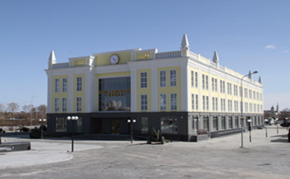 | Юридический адрес: 624091, Свердловская область, город Верхняя Пышма,  ул. Александра Козицына, д. 2, офис 213  Фактический адрес: 624091, Свердловская область, город Верхняя Пышма,  ул. Александра Козицына, д. 2  Телефоны: 8(34368) 4-98-97 – приемная директора, 8(34368) 4-67-84 – автоответчик, 8(34368) 4-75-11 – запись на экскурсии и интерактивные уроки в Музейный комплекс, 8(34368) 4-72-18 – запись на экскурсии в Музей автомобильной техники,  8(34368) 4-72-17 – вопросы сотрудничества (туризм, реклама, продвижение),  8 (34368) 4-72-01 вопросы приобретения экспонатов,  8 (34368) 4-65-93 – буфет в музее военной техники.  e-mail: mk@elem.ru, сайт www.mkugmk.ru
Ведомственная принадлежность | Частное учреждение культуры
Дни и часы работы | График работы Музейного комплекса:  вторник-воскресенье, с 10.00 до 19.00  График работы Открытой площадки Музея военной техники:  - май-сентябрь: вторник-воскресенье, с 10.00 до 22.00  - октябрь-апрель: вторник-воскресенье, с 10.00 до 19.00
Стоимость посещения, экскурсионного обслуживания | Посещение  (1 музей):  Взрослые – 600 руб.  Льготные категории  Посещение  (1 музей):  Школьники, учащиеся средне-специальных и высших учебных заведений очной формы обучения, пенсионеры – 300 руб. | Экскурсия (на 1 чел., в 1 музей, для групп от 5 чел.)  Взрослые – 600 руб.  Индивидуальная экскурсия (1 музей, группа 1-4 человека) – 2 000 руб. с группы  Льготные категории  Экскурсия (1 музей):  -Школьники, учащиеся средне-специальных и высших учебных заведений очной формы обучения, пенсионеры, ветераны всех категорий, дети до 7 лет – 300 руб. | Бесплатное посещение (при предъявлении удостоверяющих документов)  - Герои Советского Союза, Герои РФ, Герои соц. труда, Герои Труда РФ и полные кавалеры ордена Славы;  - Ветераны всех категорий;  - инвалиды I и II группы;  - Участники СВО;  - Дети до 7 лет;  - Дети-инвалиды;  - Дети-сироты, которые находятся в детских домах и школах-интернатах, дети, оставшиеся без попечения родителей;  - Работники музеев;  - Одно сопровождающее лицо для группы численностью до 20 человек общеобразовательных, средне-специальных, высших учебных заведений
Наличие аудиогидов | Есть (русский, английский, итальянский)
Возможность заказа экскурсии на иностранных языках | Экскурсия на английском языке
Основная характеристика  объекта (сведения с точки зрения  туристско-экскурсионной  значимости)  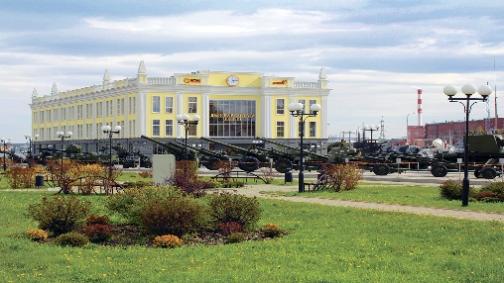  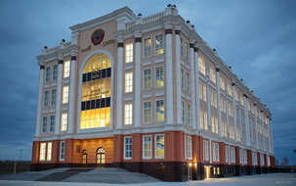  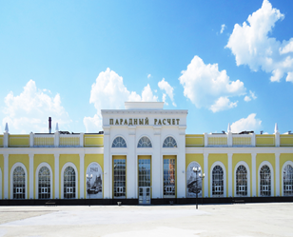  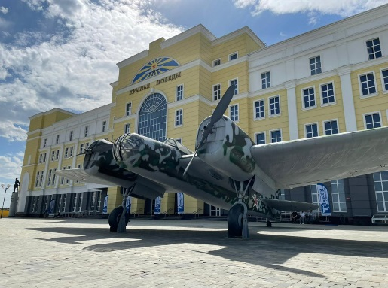  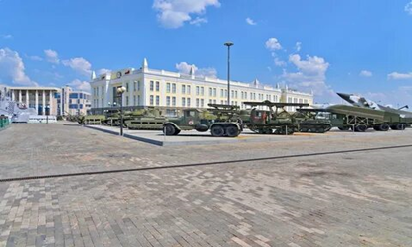  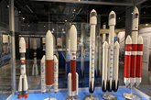 | Музейный комплекс УГМК – один из крупнейших в России технических музеев. В настоящее время в состав Музейного комплекса входят Музей военной техники, Музей автомобильной техники, выставочный центр «Парадный расчет», музей авиации «Крылья Победы» и Открытая площадка (экспозиция военной техники под открытым небом, 7 га). Тематика и состав экспозиций Музейного комплекса постоянно расширяются. За прошедшие годы комплекс стал одним из самых популярных историко-культурных центров Уральского региона, входит в ТОП-10 самых интересных музеев военной тематики мира, а также занимает почетное место в десятке лучших музеев России по отзывам путешественников на сайте Tripadvizor.  За 10 лет в коллекции Музея военной техники собрано более 500 единиц военной техники, уникальные коллекции отечественных наград, воинских регалий, массогабаритных макетов огнестрельного оружия, а также униформа, снаряжение, знаки отличия российских вооруженных сил с XVIII века до наших дней.  В ноябре 2015 года музей военной техники был отмечен памятным знаком Российского военно-исторического общества «Лучший музей военной истории».  В 2016 году Музей военной техники вошел в список 9 лучших инвестиционных проектов страны в области туризма, а его создатели были удостоены премии Правительства РФ.  Музей автомобильной техники (открыт 8.05.2018) расположился в 4-этажном здании на площади 12 тыс. кв.м. Это самый большой автомобильный музей в стране. Почти 400 экспонатов наглядно демонстрируют 130-летнюю историю автомобильного транспорта в России и мире.  На 1 этаже представлены самые ранние автомобили: от реплики первого автомобиля Карла Бенца до шикарных европейских машин 1920-х – 1930-х гг., среди которых Rolls-Royce, Cadillac, BMW, Packard и другие марки. Большая часть экспозиции посвящена отечественным машинам, включая чрезвычайно редкие, мелкосерийные, экспериментальные образцы. Настоящей жемчужиной этой части коллекции являются автомобили лидеров СССР, а также машины сопровождения кортежей и мотоциклы правительственного эскорта с 1930-х до 1990-х гг. 4 этаж посвящен мотоциклам, велосипедам и спортивной технике.  Музей стал серьезной точкой притяжения для ретро-сообщества региона и любителей автоспорта: на его базе проводятся выставки ретро-техники, показательные заезды, соревнования, в том числе имеющие официальный всероссийский статус (официальный этап кубка РАФ по ретро-ралли).  Музей военной техники - комплекс состоит из четырёх выставочных корпусов и экспозиции под открытым небом  - Артиллерия: противотанковые пушки, гаубицы, миномёты, безоткатные орудия, зенитные пушки, реактивные системы залпового огня. Среди раритетных экспонатов — 152-мм гаубица образца 1909 года, 210-мм пушка Бр-17 образца 1939 года и 203-мм гаубица Б-4 образца 1931 года.  - Танки: коллекция лёгких советских танков 1930-х годов, линейка легендарных танков Т-34 разных модификаций, полномасштабная модель первого советского тяжёлого танка Т-35, а также британские и американские танки, поставлявшиеся в СССР по программе ленд-лиза в годы Второй мировой войны.  - Самоходные артиллерийские установки: от установки СУ-122 образца 1942 года до современной 152-мм самоходной гаубицы 2С19 «Мста-С» образца 1989 года. Также представлены несколько самоходных артиллерийских установок США времён Второй мировой войны, в том числе «истребитель танков» M18 Hellcat. 1  - Авиация: несколько десятков самолётов и вертолётов, как советского, так и зарубежного производства. Ценными экспонатами являются оригинальные самолёты военных лет, в том числе легендарный советский истребитель Як-3, американский истребитель «Аэрокобра», а также бомбардировщики СБ, Пе-2 и Ту-2.  - ВМФ: ряд воссозданных катеров, подводных лодок и бронекатеров Великой Отечественной войны.  - Железнодорожный транспорт: восстановленная целая станция с поездами, паровозами, бронепоездами и платформами.  Выставочный центр «Парадный расчет» (открыт 24.06.2020) - выставочный центр в составе Музейного комплекса УГМК. В экспозиции Парадного расчета представлены ходовые образцы военной техники периода 1930-1940-х гг., которые ежегодно принимают участие в торжественных шествиях в Верхней Пышме в честь Дня Победы.  Тематически экспозиция разделена на два раздела. В первом представлена техника, участвовавшая в ноябрьском параде 1941 года и довоенных парадах: грузовые машины, различные модификации бронеавтомобилей, легендарные танки Т-34-76, Т-35, КВ-1 и другие образцы военной техники.  Во втором разделе экспозиции – техника, использовавшаяся в параде Победы 24 июня 1945 г.: разработанные уже в годы войны танки Т-34-85, самоходные установки СУ-76, ИСУ-152, а также различные образцы колесной техники, артиллерии. Экспозицию дополняют кинохроника и фотографии парадов 1941 и 1945 годов. Основную экспозицию предваряет фотовыставка, посвященная истории военных парадов. Кадры, на которых запечатлены техника и участники парадов, можно увидеть в фойе выставочного центра.  Музей авиации «Крылья Победы» - новый выставочный центр в составе Музейного комплекса УГМК. Экспозиция посвящена развитию советской авиации в годы Великой Отечественной войны и поделена на два яруса. На верхнем ярусе размещаются истребители и штурмовики, которые образуют целостную художественную композицию, состоящую из трех уровней:  - Дальний уровень — покадрово смоделированная последовательность взлета и выхода на вираж. Самолеты подобраны так, чтобы они образовывали градиент развития конструкции планера: от британского моноплана Avro 504 начала XX века к советскому ракетолету  БИ-1.  - Средний уровень – «пары воздушного боя». Для размещения самолета в каждой из пар была заложена гипотеза — ситуация, которая могла произойти в ходе боевых действий. Например, воздушная баталия между советским штурмовиком Ил-2 и немецким истребителем Focke-Wulf Fw 190.  - На «земле» расположены самолеты хорошей сохранности и комплектности, благодаря которым посетитель может воочию оценить сложность и красоту настоящих механизмов и технических решений.  Открытая экспозиционная площадка и Павильоны - на открытой площадке площадью 13 гектаров вы увидите советские и иностранные танки, вертолёты, истребители и бомбардировщики, самоходные артиллерийские установки, гаубицы, зенитки, торпеды, самоходки, миномёты, пушки, ракеты, БМП, БТР, пусковые установки, военные машиные специального назначения, ракету-носитель "Ангара", бронепоезд, санитарный поезд, бронеавтомобили, паровозы, самый большой в мире карьерный самосвал БелАЗ-75710 и карьерный гусеничный экскаватор.  Планетарий - разместившийся на площади 900 м², рассказывает всю историю освоения человеком воздушного пространства: от первых простейших самолетов до космических ракет.  Здесь можно увидеть фильмы о тайнах материи и истории развития Вселенной, восстановленную копию первого массового самолета «Фарман», масштабные макеты ракеты-носителей и космических станций, скафандр и перчатку действующего космонавта, снимки с орбиты.  Все экспонаты, представленные в «Планетарии», неразрывно связаны с авиацией и космонавтикой
Доступность объекта для граждан | Доступен для всех групп населения
Примечание | Музейный комплекс в соцсетях:  https://www.facebook.com/museum.ummc/  https://www.instagram.com/mvt_ugmk/  https://www.instagram.com/auto_ugmk/  https://vk.com/museum_ummc

Наименование объекта | Муниципальное бюджетное учреждение культуры «Верхнепышминский исторический музей»
ФИО (руководителя) | Маракова Анна Станиславовна
Контактные данные (юридический,  фактический адрес, номер телефона, номер факса, адрес  электронной почты, сайт) | Юридический (фактический) адрес: Свердловская область, г. Верхняя Пышма, ул. Кривоусова,47. тел. 8(34368)5-61-76, эл. почта - museumpyshma@mail.ru, сайт: www.history-vp.ru
Ведомственная принадлежность | Муниципальная
Дни и часы работы | Вторник –суббота с 10.00 – 18.00, последний четверг месяца с 10.00 – 20.00
Стоимость посещения, экскурсионного обслуживания  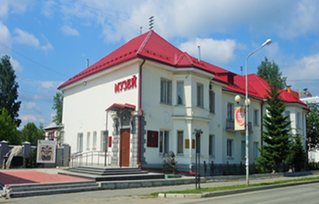 | Индивидуальные посетители | Группы  (от 3 до 25 чел.) | Граждане льготной категории (пенсионеры, студенты, учащиеся, дети и др.)
 | 100 руб. | - стоимость одного академического часа для группы до 25 человек - 700 руб.  - стоимость одного академического часа с мастер-классом для группы до 25 человек 2000 руб.  - стоимость одного академического часа для группы от 3 до 5 человек - 700 руб.  -экскурсия по городу автобусная (транспорт заказчика) или пешеходная 1 час – 1500 руб.  - выездные занятия ДОУ – 700 руб.  Примечание: в экскурсионной группе двое сопровождающих идут бесплатно  (обзорные, тематические и другие виды экскурсий являются платными) | пенсионеры – 50 руб.  дети - бесплатно
Наличие аудиогидов | Нет
Возможность заказа экскурсии на иностранных языках | Нет
Основная характеристика  объекта (сведения с точки зрения  туристско-экскурсионной  значимости) | Верхнепышминский исторический музей занимает важное место как культурный и научный центр, который объединяет в себе комплекс музейных коллекций и музейных предметов, связанных с историческим и культурным развитием территории городского округа Верхняя Пышма
Доступность объекта для граждан с ОВЗ | Частичная. Входная группа учреждения оборудована пандусом
Примечание | -

5.2 Памятники
Наименование объекта | Памятник воинам Великой Отечественной войны  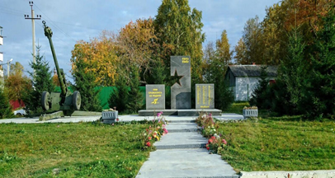
Место расположение объекта (адрес) | Свердловская область, г. Верхняя Пышма, п. Красный
Ведомственная принадлежность | Муниципальная
Категория историко-культурного значения с указанием документа, определяющего данную категорию | -
Основная характеристика  объекта (сведения с точки зрения  туристско-экскурсионной  значимости) | Композиция представляет комплекс из 3 каменных отшлифованных плит. Центральная плита содержит выемку в виде –конечной звезды и даты «1941-1945»
Доступность объекта для посещения туристами, в том числе для граждан с ОВЗ | Доступно для всех категорий граждан
Примечание | Состояние хорошее
Наименование объекта | Памятник в честь 65-летия Победы в Великой Отечественной войне  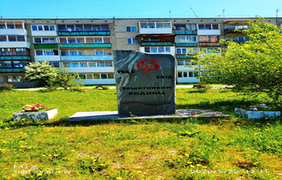
Место расположение объекта (адрес) | Свердловская область, г. Верхняя Пышма, п. Исеть, ул. Дружбы
Ведомственная принадлежность | Муниципальная
Категория историко-культурного значения с указанием документа, определяющего данную категорию | -
Основная характеристика  объекта (сведения с точки зрения  туристско-экскурсионной  значимости) | Памятник представляет собой гранитную каменную глыбу, отшлифованную с лицевой стороны, которая находится на бетонном основании. На памятнике высечено изображение – пятиконечная звезда Вечного огня, пламя которого показывает число 65
Доступность объекта для посещения туристами, в том числе для граждан с ОВЗ | Доступно для всех категорий граждан
Примечание | Состояние удовлетворительное
Наименование объекта | «Братское захоронение героев гражданской войны»  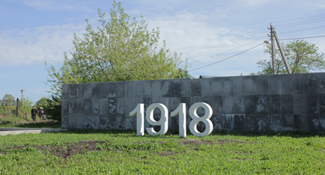
Место расположение объекта (адрес) | Свердловская область, г. Верхняя Пышма, пр. Успенский
Ведомственная принадлежность | Муниципальная
Категория историко-культурного значения с указанием документа, определяющего данную категорию | Объект культурного наследия местного значения
Основная характеристика  объекта (сведения с точки зрения  туристско-экскурсионной  значимости) | Памятник представляет собой серую гранитную плиту с надписью «1918». У основания памятника размещен зеленый «ковер» из травы
Доступность объекта для посещения туристами, в том числе для граждан с ОВЗ | Не доступно для граждан с ОВЗ
Примечание | Состояние хорошее
Наименование объекта | Памятник «Трудовой славы», состоящий из монолитной стены с надписью: «Слава труду» и плиты в форме серпа и молота  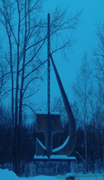
Место расположение объекта (адрес) | Свердловская область, г. Верхняя Пышма, п. Исеть, ул. Заводская, 1
Ведомственная принадлежность | Муниципальная
Категория историко-культурного значения с указанием документа, определяющего данную категорию | Объект культурного наследия местного значения
Основная характеристика  объекта (сведения с точки зрения  туристско-экскурсионной  значимости) | Памятник состоит из монолитной стены с надписью: «Слава труду» и плиты в форме серпа и молота. Установлен в 1974 году
Доступность объекта для посещения туристами, в том числе для граждан с ОВЗ | Доступно для всех категорий граждан
Примечание | Состояние удовлетворительное
Наименование объекта | Скульптура «Памятник Труженикам тыла Великой Отечественной войны»  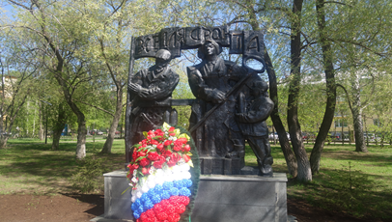
Место расположение объекта (адрес) | Свердловская область, г. Верхняя Пышма, перекресток улиц Менделеева – Кривоусова (Сквер воинской славы)
Ведомственная принадлежность | Муниципальная
Категория историко-культурного значения с указанием документа, определяющего данную категорию | -
Основная характеристика  объекта (сведения с точки зрения  туристско-экскурсионной  значимости) | Памятник «Труженикам тыла Великой Отечественной войны» открыт в 2016 году
Доступность объекта для посещения туристами, в том числе для граждан с ОВЗ | Доступно для всех категорий граждан
Примечание | Состояние хорошее
Наименование объекта | Фигура «Солдат»  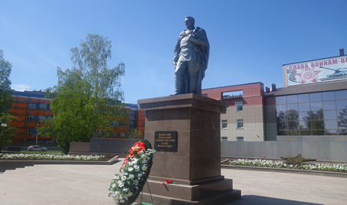
Место расположение объекта (адрес) | Свердловская область, г. Верхняя Пышма, перекресток улиц Менделеева – Кривоусова (Сквер воинской славы)
Ведомственная принадлежность | Муниципальная
Категория историко-культурного значения с указанием документа, определяющего данную категорию | -
Основная характеристика  объекта (сведения с точки зрения  туристско-экскурсионной  значимости) | Представляет собой трехметровую фигуру солдата в плащ-палатке, весом 900 кг
Доступность объекта для посещения туристами, в том числе для граждан с ОВЗ | Доступно для всех категорий граждан
Примечание | Состояние хорошее
Наименование объекта | Обелиск Верхнепышминцам, погибшим в годы Великой Отечественной войны, с мемориальной стеной имен Верхнепышминцев, погибших в годы Великой Отечественной войны,  мемориальная стена с мартирологом всех погибших Верхнепышминцев – участников Великой Отечественной войны,  комплекс памятных досок с указанием стран – очагов локальных конфликтов, памятный камень,  скульптура Мемориала участникам локальных конфликтов – бронзовая фигура скорбящей матери
Наименование объекта | 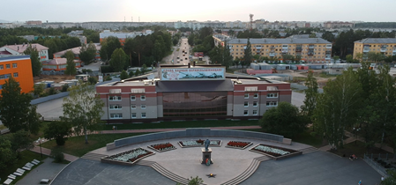 | 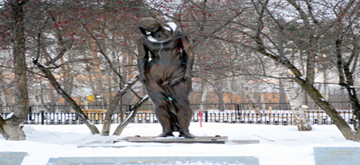
Место расположение объекта (адрес) | Свердловская область, г. Верхняя Пышма, перекресток улиц Менделеева – Кривоусова (Сквер воинской славы)
Ведомственная принадлежность | Муниципальная
Категория историко-культурного значения с указанием документа, определяющего данную категорию | -
Основная характеристика  объекта (сведения с точки зрения  туристско-экскурсионной  значимости) | Скульптура «Скорбящая мать» установлена в Верхней Пышме в Сквере воинской славы рядом с памятником участникам локальных конфликтов в 2007 году
Доступность объекта для посещения туристами, в том числе для граждан с ОВЗ | Доступно для всех категорий граждан
Примечание | Состояние хорошее
Наименование объекта | Мемориальный комплекс «Журавли»  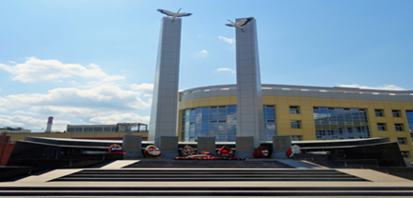
Место расположение объекта (адрес) | Свердловская область, г. Верхняя Пышма, проспект Успенский,1
Ведомственная принадлежность | -
Категория историко-культурного значения с указанием документа, определяющего данную категорию | -
Основная характеристика  объекта (сведения с точки зрения  туристско-экскурсионной  значимости) | Памятник, посвященный металлургам, горняками, обогатителям, погибшим в Великую Отечественную войну
Доступность объекта для посещения туристами, в том числе для граждан с ОВЗ | Доступно для всех категорий граждан
Примечание | Состояние хорошее
Наименование объекта | Мемориал жертвам политических репрессий  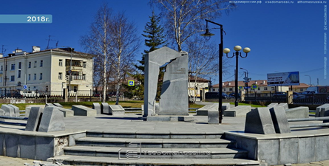
Место расположение объекта (адрес) | Свердловская область, г. Верхняя Пышма, пересечение улиц Кривоусова и Александра Козицына
Ведомственная принадлежность
Категория историко-культурного значения с указанием документа, определяющего данную категорию | -
Основная характеристика  объекта (сведения с точки зрения  туристско-экскурсионной  значимости) | На 10 каменных плитах запечатлены имена тех, кто был расстрелян, а также тех, кто был осужден по 50 статье и отправлен в лагеря
Доступность объекта для посещения туристами, в том числе для граждан с ОВЗ | Доступно для всех категорий граждан
Примечание | Состояние хорошее
Наименование объекта | Памятник рудокопам «Первая руда»  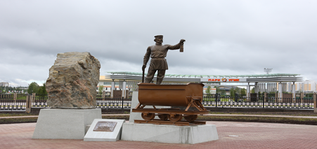
Место расположение объекта (адрес) | Свердловская область, г. Верхняя Пышма, точка пересечения двух улиц: Кривоусова, Александра Козицына и проспекта Успенский
Ведомственная принадлежность | частная
Категория историко-культурного значения с указанием документа, определяющего данную категорию | -
Основная характеристика  объекта (сведения с точки зрения  туристско-экскурсионной  значимости) | Посвящен горнорудным рабочим и шахтерам, осваивавшим когда-то в далеком XIX веке добычу медной руды
Доступность объекта для посещения туристами, в том числе для граждан с ОВЗ | Доступно для всех категорий граждан
Примечание | Состояние хорошее
Наименование объекта | Памятник «Гильза»  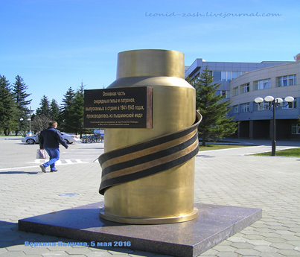
Место расположение объекта (адрес) | Свердловская область, г. Верхняя Пышма, проспект Успенский, 1 (на площади центральной проходной АО «Уралэлектромедь»)
Ведомственная принадлежность | частная
Категория историко-культурного значения с указанием документа, определяющего данную категорию | -
Основная характеристика  объекта (сведения с точки зрения  туристско-экскурсионной  значимости) | Памятник труженикам тыла — гигантская латунная гильза. Памятник установлен к 70-летию Великой Победы в 2015 году на площади у центральной проходной АО «Уралэлектромедь»
Доступность объекта для посещения туристами, в том числе для граждан с ОВЗ | Доступно для всех категорий граждан
Примечание | -
Наименование объекта | Памятник Владимиру Грум-Гржимайло  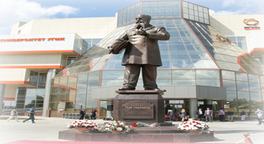
Место расположение объекта (адрес) | Свердловская область, г. Верхняя Пышма, проспект Успенский, 3
Ведомственная принадлежность | частная
Категория историко-культурного значения с указанием документа, определяющего данную категорию | -
Основная характеристика  объекта (сведения с точки зрения  туристско-экскурсионной  значимости) | Памятник знаменитому ученому-металлургу Владимиру Грум-Гржимайло расположен рядом с Техническим университетом УГМК
Доступность объекта для посещения туристами, в том числе для граждан с ОВЗ | Доступно для всех категорий граждан
Примечание | Состояние хорошее
Наименование объекта | Памятник «Наш хранитель»  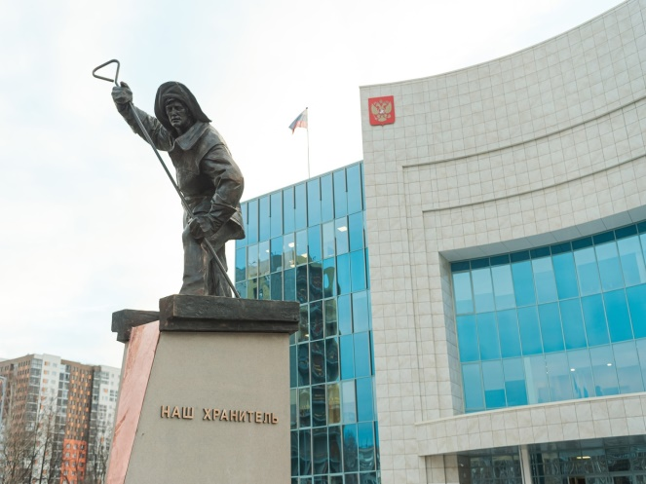
Место расположение объекта (адрес) | Свердловская область, г. Верхняя Пышма, проспект Успенский, з-д 115
Ведомственная принадлежность | -
Категория историко-культурного значения с указанием документа, определяющего данную категорию | -
Основная характеристика  объекта (сведения с точки зрения  туристско-экскурсионной  значимости) | В скульптурной композиции показан плавильщик, который разбивает лётку анодной печи
Доступность объекта для посещения туристами, в том числе для граждан с ОВЗ | Доступно для всех категорий граждан
Примечание | Состояние хорошее
Наименование объекта | Памятник «Учителю»  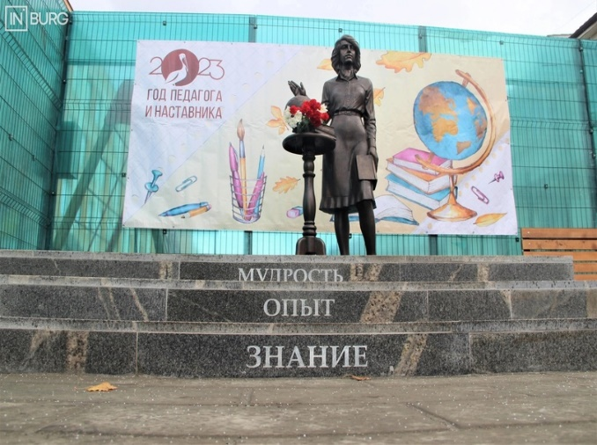
Место расположение объекта (адрес) | Свердловская область, г. Верхняя Пышма, ул. Красноармейская 6
Ведомственная принадлежность | -
Категория историко-культурного значения с указанием документа, определяющего данную категорию | -
Основная характеристика  объекта (сведения с точки зрения  туристско-экскурсионной  значимости) | В центре композиции стоит учительница, которая держит руку над глобусом – символом мира и знаний. Пьедестал, на котором она расположена, представляет собой ступени профессионального становления, через которые проходит каждый педагог
Доступность объекта для посещения туристами, в том числе для граждан с ОВЗ | Доступно для всех категорий граждан
Примечание | Состояние хорошее

5.3. Объекты паломнического и религиозного туризма
Наименование объекта | Адрес объекта | Контактные данные о собственника и пользователях организациях и должностных лицах (юридический и фактический адрес, номер телефона, номер факса, адрес электронной почты, сайт) | Основные характеристики объекта | Доступность объекта для посещения туристами, в том числе для граждан  с ОВЗ | Примечание
Мужской монастырь святых Царственных Страстотерпцев (в урочище Ганина яма) | Свердловская область, Урочище Ганина Яма | Русская православная церковь  иеромонах Мелитон (Зыбин) и. о. наместника монастыря  Экскурсии по монастырю и музею: ежедневно с 9:30 до 16:30  Телефон: +7 (343) 219-08-47 (канцелярия)  Эл. почта: ganinayama@gmail.com  Сайт: ganinayama.ru | В монастыре действуют семь храмов (по количеству убитых членов царской семьи), срубленных умельцами из уральской лиственницы и сосны. Достопримечательности: бюст Николая II, монумент императрицы Александры Федоровны, памятник «Царские дети» | Частично доступно для всех категорий граждан
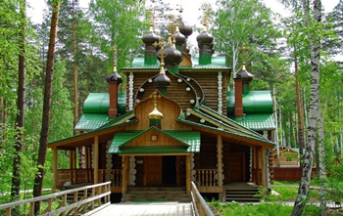
Церковь Успения Пресвятой Богородицы | г. Верхняя Пышма, проспект Успенский, 2 | Настоятель Иеромонах Корнилий (Зайцев)  Режим работы: ежедневно, 8:00-19:00  Телефон: +7 (34368) 567-68  Эл. почта: lavri-val@mail.ru | Каменная двухпреольная церковь с главным престолом в честь Успения Пресвятой Богородицы и левым приделом во имя апостола Андрея Первозванного | Частично доступно для всех категорий граждан
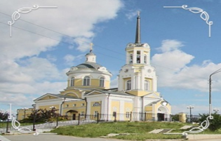
Храм во имя Святого Благоверного князя Александра Невского, п. Балтым | г. Верхняя Пышма, с. Балтым, ул. Набережная, 4Б | Протоирей - Виталий Агошков  Режим работы: ежедневно, 9:00–19:00  Телефон: 8 (902) 87-21-436, 8(343) 68-77-161  Сайт: http://baltym.ortox.ru  Эл. почта: vik-bubnov@yandex.ru | Храм – это украшение села Балтым и его духовная жемчужина: белые стены, золоченые купола, необычная крестообразная форма | Частично доступно для всех категорий граждан
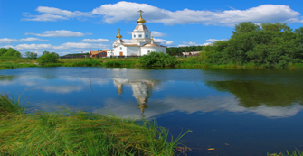
Храм часовня во имя святого Благоверного князя Александра Невского | г. Верхняя Пышма, ул. Сыромолотова, 120 (городское кладбище) | Телефон: +7 (912) 697-30-75  Настоятель - иерей Андрей Букин  Режим работы: ежедневно, 9:00–18:00  Эл. почта: bukin.a-m@yandex.ru | Храм кирпичный, двухэтажный, высота -28,5 м. Верхнюю часть храма занимает уникальная колокольня с электронным звоном – редкое сочетание восьми колоколов и системы управления, позволяющей играть пять традиционных церковных звонов по нажатию кнопки на пульте | Частично доступно для всех категорий граждан
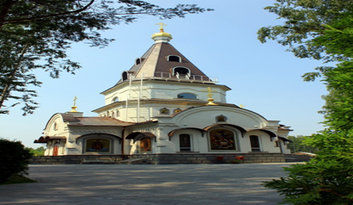
Храм Покрова Пресвятой Богородицы, пос. Кедровое | г. В. Пышма, пос. Кедровое, рядом с перекрестком улиц 40 лет Октября и 40 лет Победы | Настоятель - иерей Андрей Русских  Телефон:8 (922) 145-94-74  Сайт: hram-kedrovoe.cerkov.ru  Эл. почта: ieranr@yandex.ru  Настоятель – протоиерей  Петр Гаев  Телефон:8 (912) 637-00-86  Сайт: http://ekaterinburg-eparhia.ru. | Храм стоял прежде в монастыре на Ганиной яме, был освящен в честь иконы Божией Матери "Живоносный источник", а ныне является святыней и украшением пос. Кедровое  25 октября 2020 года митрополит Екатеринбургский и Верхотурский Кирилл освятил храм во имя Святой Великомученицы Ирины в поселке Санаторном | Частично доступно для всех категорий граждан  Частично доступно для всех категорий граждан
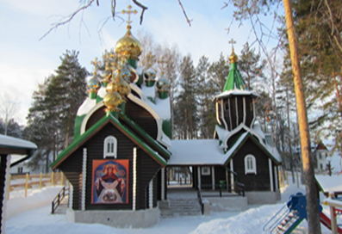
Храм Святой Великомученицы Ирины, пос. Санаторный | г. В. Пышма, пос. Санаторный,  улица Огородная 18 В
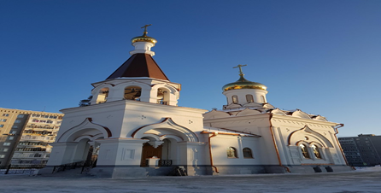 |  | Настоятель – Иерей  Дмитрий Травулька  Телефон:8 (908) 917-59-48  Сайт: http://ekaterinburg-eparhia.ru.  Иерей Андрей Павлович  Подъячев  Телефон:8 (903) 078-19-48  Иерей Андрей Павлович  Подъячев  Телефон:8 (903) 078-19-48  Иерей Александр Муханов  Настоятель - иерей Андрей Русских  Телефон:8 (922) 145-94-74  Сайт: http://ekaterinburg-eparhia.ru.  Имам Артур Равилевич  Мухутдинов  Телефон:8 (963) -852 -93-52 | 19 июля 2020 года митрополит Екатеринбургский и Верхотурский Кирилл совершил чин освящения возведенного храма во имя святых праведных богоотец Иоакима и Анны в Верхней Пышме  Храм – это украшение поселка  Приход во имя святого апостола Андрея Первозванного организован в октябре 2002 года. Приход временно распологается в здании бывшего детского сада. Престол не освящен. Ведется строительство каменного храма. Богослужения совершаются регулярно с 2003 года.  Святыни: частица мощей св.вмц Варвары.  Приход – это украшение поселка  Названа в честь знаменитого мусульманского ученого – первая соборная мечеть в Свердловской области, одна из красивейших мечетей Урала и всей России, получившая еще одно название – «Медная» | Частично доступно для всех категорий граждан  Частично доступно для всех категорий граждан  Частично доступно для всех категорий граждан  Частично доступно для всех категорий граждан  Частично доступно для всех категорий граждан
Храм Святых Праведных Богоотец Иоакима и Анны | г. Верхняя Пышма, проспект Успенский 59 «Б»
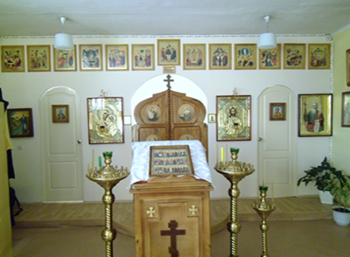
Приход в честь иконы Божией Матери  «Взыскание погибших» | г. Верхняя Пышма, п. Сагра, ул. Горького 38
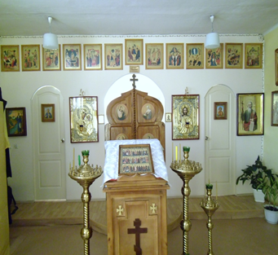
Приход во имя св.ап.  Андрея Первозванного | г. Верхняя Пышма, п. Исеть, ул.Заводская,1
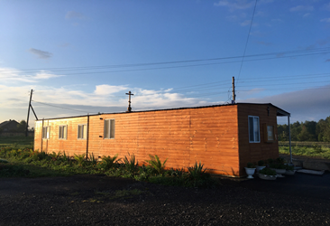
Приход в честь иконы Божией Матери  «Достойно есть» | г. Верхняя Пышма, п. Красный
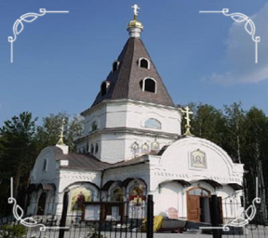
Храм во имя святого благоверного князя Александра Невского | г. Верхняя Пышма, с. Мостовское
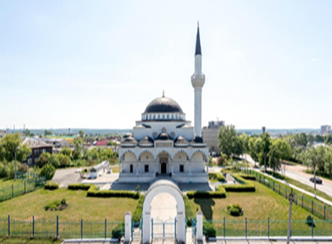
Медная мечеть имени Имама Исмаила Аль-Бухари | г. Верхняя Пышма, ул. Октябрьская, 26

5.4 Сельскохозяйственные предприятия и организации, являющиеся или имеющие возможность быть объектом показа
Название предприятия, специализация | Контактные данные (юридический и фактический адрес, номер телефона, номер факса, адрес электронной почты, сайт) | ФИО (руководителя) | Что является объектом показа | Примечания
ТД регион ТС | Свердловская обл., г. Верхняя Пышма, с. Балтым, ул. Первомайская, д. 47, кв. 59  8 (34368) 4-05-99  agrofirma_baltim@mail.ru | Кремко Константин Евгеньевич | Производство молочной продукции | -

5.5 Другие объекты, имеющие туристскую привлекательность
Название, специализация | Контактные данные (юридический и фактический адрес, номер телефона, номер факса, адрес электронной почты, сайт) | ФИО (руководителя) | Что является объектом показа | Примечания
Питомник ездовых оленей «Северное сияние», животноводческое хозяйство  ООО «Линар»  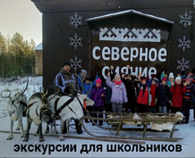 | Фактический адрес: Свердловская область, городской округ Верхняя Пышма, 41 км Старо-Тагильского тракта, в 2 км от с. Мостовское,  Сайт: http://urdm.ru  Тел.: 8908-910-3650, 8922-188-2984 | Скороходова Наталья Леонидовна | Стадо северных оленей, музейные экспонаты под открытым небом: предметы быта северных народов, макет чума, упряжки. Катание на оленях с ноября по март | Теплые беседки, мангалы, помещение для проведения мероприятий
Историко-этнографический парк «Земля предков»  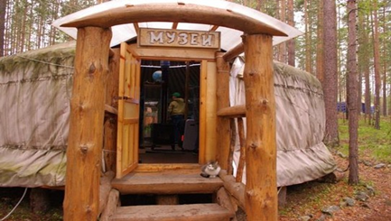 | Фактический адрес: Свердловская область, 35 километр Серовского тракта, река Щитовский исток, поворот на пансионат Селен. Этнопарк находится в лесном массиве между двумя полосами Серовского тракта  Телефоны: +7(922)-600-20-83; +7(922)-291-05-09  Сайт: http://земляпредков.рф/page-8.html https://www.facebook.com/Zemlya.predkov.36 - страница в Facebook.  Эл.почта: galad1971@list.ru, alexej.slepuhin@yandex.ru | Слепухин Алексей Викторович | Экспозиции парка представлены тремя разделами:  1. Древняя история Урала. Включает 2 больших валунных дольмена, каменоломни, разграбленное средневековое захоронение, костровище углежогов, Музей истории и культуры древнего человека;  2. Этнографическая деревня Нята-пауль (поселение оленёнка): музеи - чумы охоты, рыбалки, медвежий чум, нянь-кур (хлебопечки), коллекции собачьих будок и охотничьих ловушек, хозяйственный и ритуальный сумьяхи (лабазы);  3. Животные парка: северные олени, черный ворон, гуси, козел, кошки, собака. | В парке проводятся экскурсии: «В гости к уральским дольменам», «Манси. Таежные охотники и рыболовы», «Манси. Мифы и сказки исчезающего народа», «Культ медведя и медвежий праздник у манси», «Раз олень! Два олень!», «От нянь к пель-нянь. Нянь- уй из нянь- кур», «Мир матери и ребенка», «Тотемизм, анимизм, шаманизм манси», «Уральские писаницы»

6. Предприятия туристской индустрии

6.1 Предприятия туристской индустрии
Название | ФИО (руководителя) | Контактные данные (юридический,  фактический адрес, номер  телефона, номер факса, адрес  электронной почты, сайт) | Сфера туроператорской деятельности (внутренний, выездной, въездной туризм, международный) | Номер  в Едином Федеральном реестре туроператоров | ИНН, ОГРН
Туристическая культурно- исследовательская ассоциация «Команда Искателей Приключений» | Слепухин Алексей Викторович | 624090, Свердловская область, г. Верхняя Пышма, ул. Ленина, д. 48 корп. Б, к. 9,  +79226002083 alexej.slepuhin@yandex.ru,  +79222910509 galad1971@list.ru | Внутренний |  | 6686996055  1126600007027



6.2 Турагентства
Название | ФИО (руководителя) | Контактные данные (юридический и фактический адрес, номер телефона, номер факса, адрес электронной почты, сайт) | Номер в реестре турагентств | ИНН
ООО «Агентство по туризму и недвижимости «Таисия Тур» | Выборнова Ирина Александровна - директор | 624092, Свердловская область, г Верхняя Пышма,  8912-225-3311  taistur@mail.ru | - | 6686022398
ООО «ОТДОХНИ И КО» | Малых Екатерина Сергеевна | 624096, Свердловская область, г Верхняя Пышма,  8909-000-5312  otdoxnico@gmail.ru | - | 6686039137
ООО «ВОСТОК-ЗАПАД» | Галкина Ирина Владимировна | 624090, Свердловская область, г Верхняя Пышма,  34368-55717, 55709  vostok-zapad@e1.ru | - | 6606027410
ООО «КРУГОСВЕТ И К» | Бучковская Екатерина Викторовна | 624093, Свердловская область, г Верхняя Пышма,  8904-388-5157  krygosvetik@mail.ru  8(343)6843-362 | - | 6686034202
ООО «ЮС-ТУР» | Скутина Юлия Гафеевна – генеральный директор | 624096, Свердловская область, г. Верхняя Пышма,  8902-874-9335  geografiatour@yandex.ru | - | 6686063500
ООО «ЗАПАДНАЯ ГАВАНЬ» | Мисюкова Мария Васильевна – генеральный директор | 624090, Свердловская область, г Верхняя Пышма,  34368-4-53-03  zgavan@elem.ru  (343)28-30-057 | - | 6606014789
ООО «Планета» | Матвеева Юлия Александровна - директор | 624090, Свердловская область, г Верхняя Пышма,  8904-1700-776  planeta-vp@mail.ru | МН100231 | 6686000370
ООО «Туристический клуб «ВИКТОРИЯ ТРЕВЕЛ» | Шарапова Евгения Владимировна – генеральный директор | 624097, Свердловская область,  г. Верхняя Пышма,  8-922-206-1151  9691988@gmail.com | - | 6686086352
ООО «Бис Трэвел» | Бутакова Светлана Геннадьевна – генеральный директор | 624097, Свердловская область, г. Верхняя Пышма | ВР100157 | 6673183609
ИП Ершова Яна Станиславовна | Ершова Яна Станиславовна | 624097, Свердловская область, г. Верхняя Пышма 8912-629-2207  travel-vp@mail.ru | - | 660605816550
ООО «Континент Тур» | Хлебникова Жанна Владимировна - директор | Свердловская область,  г. Верхняя Пышма,  8(34368) 45-710 континент-урал.рф | ЕЕ100288 | 6606037627
ООО Агентство услуг «Мир» | Ксенофонтова Наталья Владимировна - директор | Свердловская область, г. Верхняя Пышма, 8909-0085752 | КМ100110 | 6686093818
ООО «Глобал» | Енбаева Валентина Валерьевна - директор | Свердловская область, г. Верхняя Пышма | - | 6673229966
ООО «Парадиз» | Михалькова Инна Владимировна - директор | Свердловская область,  г. Верхняя Пышма | - | 6673229966

6.3 Туристско - информационные центры
Название | ФИО (руководителя) | Форма собственности | Контактные данные (юридический,  фактический адрес, номер  телефона, номер факса, адрес  электронной почты, сайт) | Основные характеристики | Примечание
Туристско - информационный центр | Маракова Анна Станиславовна | муниципальная | Город Верхняя Пышма ул. ул. Кривоусова, 47  8 (343) 685-61-76  эл. почта - museumpyshma@mail.ru, сайт: www.history-vp.ru | Проведение экскурсий | -

6.4. Гостиницы и иные средства размещения
Название | Контактные данные (юридический, фактический адрес, номер  телефона, номер факса, адрес  электронной почты, сайт) | ФИО руководителя | Категория, полученная по результатам классификации, номер и срок действия свидетельства о  присвоении классификации | Статистические коды, ИНН | Количество мест по категориям | Средняя загрузка %
Гостиница «Металлург» | 624091, Свердловская обл., Верхняя Пышма г, Орджоникидзе ул., 22  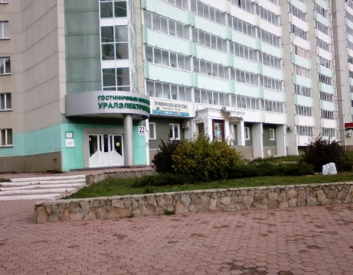 | Галайда Дарья Львовна | «Без звезд»  Свидетельство № 55 000 9720 от 14.10.2016 | 6606028502 | 85 | 40,8

Местоположение (в центре города,  на окраине, в районе и т.п.), дата постройки, дата ввода в эксплуатацию, год реконструкции | В центре города Верхняя Пышма, год постройки 2005
Количество номеров для граждан с ОВЗ | нет
Количество мест | 85
Минимальная стоимость (по категориям номеров), руб. | 3-х местный номер (1 койко-место) – 2000 руб.  2-х местный (1 койко-место) – 2800 руб.  2-х местный улучшенный (1 койко-место) - 2600 руб.  Одноместный номер первой категории - 4100 руб.  Одноместный улучшенный первой категории – 3800 руб.
Общая площадь объекта | 3 234,8 кв.м
Дополнительные предприятия в составе  объекта (инфраструктура) их характеристика: | Буфет «Металлург», прачечное отделение гостиницы «Металлург»

Справочно:

Основной контингент посетителей (динамика роста (спада) за последние 2 года (2024 год к 2023 году)) | Увеличение посетителей на 8,2 %
1.Граждане России – цель путешествия:
Деловой туризм | 96,7 %
Событийный
Культурно-познавательный
Маршруты выходного дня (отдых) | 3,3 %
Туры с другими целями
2.Граждане стран СНГ, дальнего зарубежья - цель путешествия:
Деловой туризм | 100 %
Событийный
Культурно-познавательный
Маршруты выходного дня
Туры с другими целями

Название | Контактные данные (юридический, фактический адрес, номер  телефона, номер факса, адрес  электронной почты, сайт) | ФИО руководителя | Категория, полученная по результатам классификации, номер и срок действия свидетельства о  присвоении классификации | Статистические коды, ИНН | Количество мест по категориям | Средняя загрузка, %
Гостиница «Элем» | 624091, Свердловская обл., Верхняя Пышма г.,  Красноармейска ул., 22  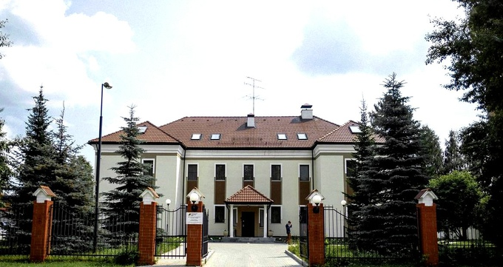 | Галайда  Дарья  Львовна | Свидетельство  № 55 0009721  (Без звезд) | 6606028502 | 12 | 28,3

Местоположение (в центре города,  на окраине, в районе и т.п.), дата постройки, дата ввода в эксплуатацию, год реконструкции | В центре города Верхняя Пышма, год постройки 1998
Количество номеров для граждан с ОВЗ | нет
Количество мест | 12
Минимальная стоимость (по категориям номеров), руб. | Номер «Стандарт» (1 категория) - 4 400 руб.  Номер «Стандарт улучшенный» (1 категория) - 4 800 руб.  Номер «Джуниор Сюит» - 5600 руб.  Номер «Люкс» - 7 500 руб.
Общая площадь объекта | 6 884,8 кв.м
Дополнительные предприятия в составе  объекта (инфраструктура) их характеристика: | Ресторан «Элем», Прачечное отделение гостиницы «Элем»
Справочно:
Основной контингент посетителей (динамика роста (спада) за последние 2 года (2024 год к 2023 году)) | Увеличение посетителей на 5,3 %
1.Граждане России – цель путешествия:
Деловой туризм | 97,6 %
Событийный
Культурно-познавательный
Маршруты выходного дня (отдых) | 2,4 %
Туры с другими целями
2.Граждане стран СНГ, дальнего зарубежья - цель путешествия:
Деловой туризм | 100 %
Событийный
Культурно-познавательный
Маршруты выходного дня
Туры с другими целями

Название | Контактные данные (юридический, фактический адрес, номер  телефона, номер факса, адрес  электронной почты, сайт) |  | ФИО руководителя | Категория, полученная по результатам классификации, номер и срок действия свидетельства о  присвоении классификации |  | Статистические коды, ИНН | Количество мест по категориям | Средняя загрузка, %
Гостиница «Селен» | 624091, Свердловская обл., Верхняя Пышма г., Левый берег реки Шитовской Исток, в 1 км юго-западнее автомобильной дороги Екатеринбург-Нижний Тагил-Серов  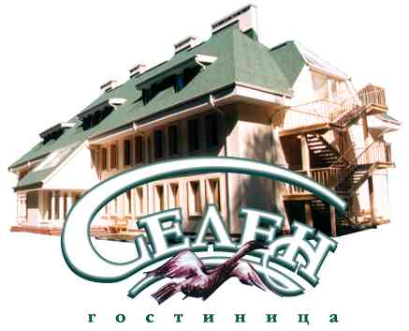 |  | Галайда  Дарья  Львовна | Свидетельство  №55 000 97 22  (Без звезд) |  | 6606028502 | 15 | 10,4
Местоположение (в центре города,  на окраине, в районе и т.п.), дата постройки, дата ввода в эксплуатацию, год реконструкции |  | На окраине города, год постройки 2000
Количество номеров для граждан с ОВЗ |  | нет
Количество мест |  | 15
Минимальная стоимость (по категориям номеров), руб. |  | Стандарт – 3000 руб.  Люкс - 5 100 руб.
Общая площадь объекта |  | 15 133,2 кв.м
Дополнительные предприятия в составе  объекта (инфраструктура) их характеристика: |  | Ресторан «Селен»

Справочно:
Основной контингент посетителей (динамика роста (спада) за последние 2 года (2024 год к 2023 году)) | Увеличение посетителей на 24,6 %
1.Граждане России – цель путешествия: | 100 %
Деловой туризм | 97,9 %
Событийный
Культурно-познавательный
Маршруты выходного дня (отдых) | 2,1 %
Туры с другими целями
2.Граждане стран СНГ, дальнего зарубежья - цель путешествия:
Деловой туризм | 100 %
Событийный
Культурно-познавательный
Маршруты выходного дня
Туры с другими целями

Название | Контактные данные (юридический, фактический адрес, номер  телефона, номер факса, адрес  электронной почты, сайт) | ФИО руководителя | Категория, полученная по результатам классификации, номер и срок действия свидетельства о  присвоении классификации | Статистические коды, ИНН | Количество мест по категориям | Средняя загрузка, %
Оздоровительный комплекс «Селен».  АО «Уралэлектромедь»  Подразделение: Управление загородных объектов | 624091, Свердловская область, г. Верхняя Пышма, Левый берег реки Шитовской Исток, в 1км юго-западнее тракта (автомобильной дороги) Екатеринбург-Нижний Тагил –Исток.  8-922-02-00-929.  Эл. почта selen@elem.ru  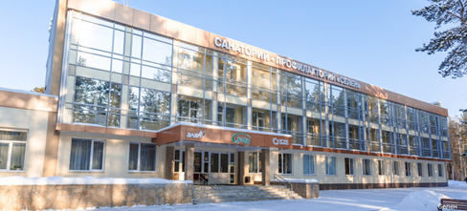 | Худякова Татьяна Валерьевна | Присвоена категория «Без звезд».  Свидетельство  № 550009467  07.09.2016-06.09.2019. | Коды:  24.44  86.90.4  ИНН:  6606009985 | Третья категория:  103 номера.  Четвертая категория:  12 номеров  Пятая категория:  39 номеров. | 65

Местоположение (в центре города,  на окраине, в районе и т.п.), дата постройки, дата ввода в эксплуатацию, год реконструкции | Местоположение: за городом 20 км от г. Верхняя Пышма  Дата постройки и эксплуатации: 1974 год  Год реконструкции: 2018 год
Количество номеров для граждан с ОВЗ | Нет
Количество мест | 364
Минимальная стоимость (по категориям номеров), руб. | Номер третьей категории - 1400 руб.  Номер четвертой категории - 2550 руб.  Номер пятой категории - 1200 руб.
Общая площадь объекта | 8557 м²
Дополнительные предприятия в составе  объекта (инфраструктура) их характеристика: | Нет

Справочно:

Основной контингент посетителей (динамика роста (спада) за последние 2 года (2024 год к 2023 году)) |  | Сотрудники, пенсионеры АО «Уралэлектромедь»,
1.Граждане России – цель путешествия:
Деловой туризм |  | 39 %
Событийный
Культурно-познавательный
Маршруты выходного дня
Туры с другими целями (отдых, оздоровление) |  | 61 %
2.Граждане стран СНГ, дальнего зарубежья - цель путешествия:
Деловой туризм |  | -
Событийный |  | -
Культурно-познавательный |  | -
Маршруты выходного дня |  | -
Туры с другими целями (отдых, оздоровление) |  | 100 %
Название | Контактные данные (юридический, фактический адрес, номер  телефона, номер факса, адрес  электронной почты, сайт) |  | ФИО руководителя | Категория, полученная по результатам классификации, номер и срок действия свидетельства о  присвоении классификации | Статистические коды, ИНН | Количество мест по категориям | Средняя загрузка, %
Гостиница «Спортивная» | 624080, Россия, Свердловская обл., г. Верхняя Пышма, с. Балтым, ул. Первомайская, д 52Б,  тел. 8 (34368) 77-534 сот. +79126514636;  e-mail sporthotel-ummc@mail.ru  Сайт гостиницы www.sporthotel-ummc.ru  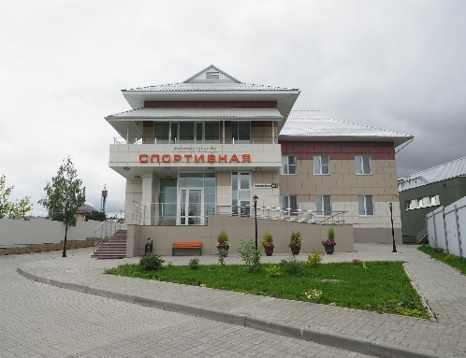 |  | Гасман Владимир Юрьевич | Присвоена категория «Без звезд»  Срок действия свидетельства  до 11.01.2020 | Код 93.12  ИНН  6606025580 | Первая категория -10 номеров, третья категория -2 номера | 45

Местоположение (в центре города,  на окраине, в районе и т.п.), дата постройки, дата ввода в эксплуатацию, год реконструкции | с. Балтым, рядом с спорткомплексом,  дата постройки и ввода в эксплуатацию -2016 год
Количество номеров для граждан с ОВЗ | 2
Количество мест | 20
Минимальная стоимость (по категориям номеров), руб. | 1900,00 руб.
Общая площадь объекта, квадратные метры | 846,8
Дополнительные предприятия в составе  объекта (инфраструктура) их характеристика: | Прачечная

Справочно:
Основной контингент посетителей (динамика роста (спада) за последние 2 года (2024 год к 2023 году)) | Спортсмены, командировочные  Рост посетителей на 20%
1.Граждане России – цель путешествия:
Деловой туризм (спортивные мероприятия, обучение) | 98 %
Событийный
Культурно-познавательный
Маршруты выходного дня
Туры с другими целями (отдых, оздоровление) | 2 %
2.Граждане стран СНГ, дальнего зарубежья - цель путешествия:
Деловой туризм (спортивные мероприятия, обучение) | 100 %
Событийный
Культурно-познавательный
Маршруты выходного дня
Туры с другими целями

Название | Контактные данные (юридический, фактический адрес, номер  телефона, номер факса, адрес  электронной почты, сайт) | ФИО руководителя | Категория, полученная по результатам классификации, номер и срок действия свидетельства о  присвоении классификации | Статистические коды, ИНН | Количество мест по категориям | Средняя загрузка, %
ГКУСО «ЛОК ПСО» филиал «Балтым» | Юридический адрес:  620060, г. Екатеринбург, ул. Трактовая, 15  Фактический адрес:  624090, Свердловская обл., ГО Верхняя Пышма,  Уралмашевский лесхоз, Балтымское лесничество, квартал 55  тел/факс:8-343-295-23-00  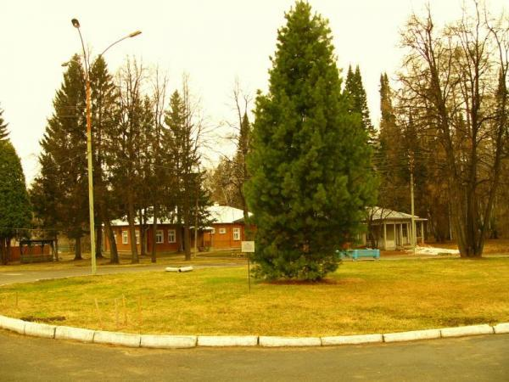 | Макаренко Василий Михайлович | нет | 6658069612 | 47 | 10

Местоположение (в центре города,  на окраине, в районе и т.п.), дата постройки, дата ввода в эксплуатацию, год реконструкции | За городом, в аренде
Количество номеров для граждан с ОВЗ | 18
Количество мест | 47
Минимальная стоимость (по категориям номеров), руб. | Номер (1 койко-место) – 900 руб.
Общая площадь объекта, квадратные метры | 634,4
Дополнительные предприятия в составе  объекта (инфраструктура) их характеристика: | столовая

Справочно:
Основной контингент посетителей (динамика роста (спада) за последние 2 года (2024 год к 2023 году)) | Уменьшение посетителей на 50%
1.Граждане России – цель путешествия:
Деловой туризм
Событийный | 50 %
Культурно-познавательный
Маршруты выходного дня
Туры с другими целями (отдых) | 50 %
2.Граждане стран СНГ, дальнего зарубежья - цель путешествия: | нет
Деловой туризм
Событийный
Культурно-познавательный
Маршруты выходного дня
Туры с другими целями

Название | Контактные данные (юридический, фактический адрес, номер  телефона, номер факса, адрес  электронной почты, сайт) | ФИО руководителя | Категория, полученная по результатам классификации, номер и срок действия свидетельства о  присвоении классификации | Статистические коды, ИНН | Количество мест по категориям | Средняя загрузка, %
Гостиница  АО «Уралредмет» | Юридический адрес: 620492, Свердловская область, г. Верхняя Пышма, ул. Петрова, 59  Фактический адрес: г. Верхняя Пышма, ул. Победы, д. 13; тел.:  +7(343) 311-98-12,  +7(34368) 9-71-73,  +7-912-633-64-55  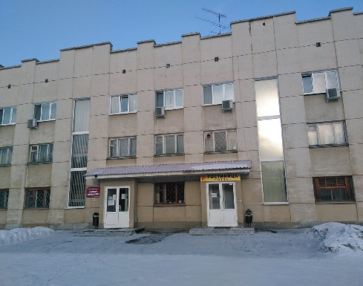 | Руководитель гостиницы –  Колпаков Николай Александрович | Категория гостиницы «Без звезд», категория номеров «Первая»  Свидетельство № 66/2/492-2019 от 28.08.2019 г. срок действия до 27.08.2023 | ИНН 6606002529 | 12 номеров, 16 мест | 35- 38

Местоположение (в центре города,  на окраине, в районе и т.п.), дата постройки, дата ввода в эксплуатацию, год реконструкции | Расположение-район АО «Уралредмет» («Восточный поселок»),  дата ввода-2002 г.,  реконструкция – 2013 г.
Количество номеров для граждан с ОВЗ | нет
Количество мест | 16
Минимальная стоимость (по категориям номеров), руб. | от 1900 руб. при 2-х местном размещении,  от 2600 р. - одноместное размещение
Общая площадь объекта, квадратные метры | площадь номеров - 261
Дополнительные предприятия в составе  объекта (инфраструктура) их характеристика: | -

Справочно:
Основной контингент посетителей (динамика роста (спада) за последние 2 года (2024 год к 2023 году)) | Количество посетителей за последние 3 года на одном уровне
1.Граждане России – цель путешествия:
Деловой туризм (командировка) | 100 %
Событийный | -
Культурно-познавательный | -
Маршруты выходного дня | -
Туры с другими целями
2.Граждане стран СНГ, дальнего зарубежья - цель путешествия: | -
Деловой туризм
Событийный
Культурно-познавательный
Маршруты выходного дня
Туры с другими целями

Название | Контактные данные (юридический, фактический адрес, номер  телефона, номер факса, адрес  электронной почты, сайт) |  | ФИО руководителя | Категория, полученная по результатам классификации, номер и срок действия свидетельства о  присвоении классификации |  | Статистические коды, ИНН | Количество мест по категориям | Средняя загрузка, %
Гостиница  «Гостиный двор» | г. Верхняя Пышма, Уральских рабочих, 50; 8(34368)427-27, gost-d.ru, 83436842727@mail.ru  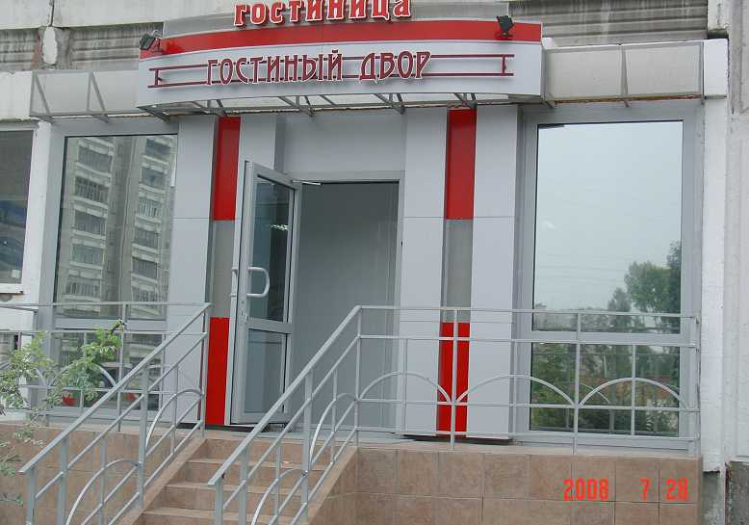 |  | Шитова Светлана Николаевна | Категория гостиницы «Две звезды», категория номеров «Первая»  Свидетельство № 78/17/0239-2019 от 06.07.2019 срок действия до 05.07.2023 |  | ИНН 660602870824 | 16 номеров, 20 мест | 30-35
Местоположение (в центре города,  на окраине, в районе и т.п.), дата постройки, дата ввода в эксплуатацию, год реконструкции |  | В центре города,  Дата постройки – 2007 год  2010
Количество номеров для граждан с ОВЗ |  | нет
Количество мест
Минимальная стоимость (по категориям номеров), руб. |  | Одноместный стандарт первой категории-  3300 руб.  Двухмесные Дж.сюит 1 койко-место- 4100 руб.
Общая площадь объекта, квадратные метры |  | 230
Дополнительные предприятия в составе  объекта (инфраструктура) их характеристика: |  | -

Справочно:
Основной контингент посетителей (динамика роста (спада) за последние 2 года (2024 год к 2023 году)) | Количество посетителей за последние 2 года уменьшилось на 15 %
1.Граждане России – цель путешествия:
Деловой туризм (командировка) | 100 %
Событийный | -
Культурно-познавательный | -
Маршруты выходного дня | -
Туры с другими целями
2.Граждане стран СНГ, дальнего зарубежья - цель путешествия: | -
Деловой туризм | -
Событийный | -
Культурно-познавательный | -
Маршруты выходного дня | -
Туры с другими целями | -



6.4.1 Предоставление услуг аренды квартир или апартаментов
Расположение (в центре города,  на окраине, в районе  и т.п.) | Арендуемая площадь, формат (студия, однокомнатная, двухкомнатная и др.) | Возможность бронирования через системы booking.com, аmadeus. сom, airbnb.ru и др. | Средняя стоимость аренды (сутки/руб) | Средняя загрузка, %
в центре города | Студия 20 кв.м. | да | 2000 | н/д
в центре города | Студия 28 кв.м. | да | 2500 | н/д
в центре города | Студия 35 кв.м. | да | 2500 | н/д
Район Молебки | Однокомнатная 36 кв.м. | да | 2700 | н/д
в центре города | Однокомнатная 42 кв.м. | да | 2700 | н/д
в центре города | Однокомнатная 35 кв.м. | да | 2500 | н/д
Район Молебки | коттедж | да | 10 000 | н/д

6.5 Детские и оздоровительные лагеря
Название | Контактные данные (юридический, фактический адрес, номер  телефон, номер факса, адрес  электронной почты, сайт) | ФИО  руководителя | Ведомственная принадлежность | Статистические коды, ИНН | Количество мест | Наличие автостоянок | Средняя заполняемость, %
Муниципальное автономное учреждение «Загородный оздоровительный лагерь «Медная горка» | Юридический адрес: Свердловская область, г. Верхняя Пышма, ул. Красноармейская, д. 13  Местонахождение:  Свердловская область, городской округ Верхняя Пышма, п. Санаторный, южнее оз. Балтым, МАУ «ЗОЛ «Медная горка»  8(34368) 36969  info@medgorka.ru  www|medgorka.ru  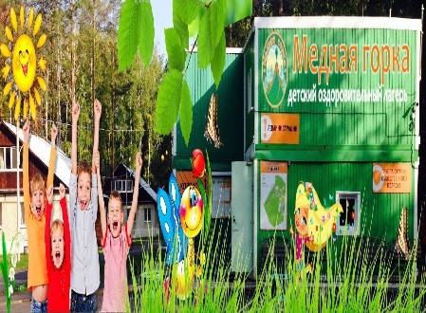 | Директор Агапова Роза Равильевна | МКУ «Управление образования городского округа Верхняя Пышма» | Основной - 55.90 Деятельность по предоставлению  прочих мест для временного проживания  ИНН 6686056559  56.29 Деятельность предприятий  общественного питания по прочим видам  организации питания  85.41 Образование дополнительное детей и взрослых  87.10 Деятельность по медицинскому уходу  с обеспечением проживания | 185 | 8 | 20

Местоположение (в центре города,  на окраине, в районе и т.п.); дата строительства, реконструкции | 5 км от г. Верхняя Пышма, 2 км до п. Санаторный городского округа Верхняя Пышма  Дата строительства -1979 год, капитальный ремонт с 2015 по 2019 годы
Категория (класс объекта) | «Без звезд»
Количество номеров (комнат) | 70
Количество мест | 185
Стоимость (по категориям номеров), руб. | 700,0 руб.
Общая площадь объекта, га | 2,5 га
Дополнительные предприятия в составе  объекта (инфраструктура) их характеристика: | Столовая на 150 мест, спортивная площадка с резиновым покрытием, песчаное футбольное поле, крытая летняя веранда

6.6 Транспортные организации (частные предприниматели), занимающиеся или имеющие возможность заниматься транспортным обслуживанием туристов
Название организации / ФИО частного предпринимателя | Контактные данные (юридический, фактический адрес, номер  телефона, номер факса, адрес  электронной почты, сайт) | ФИО руководителя | Количество автотранспортных средств туристического класса | Количество мест | Состояние автопарка (год выпуска автотранспортных средств) | Примечание
АО «Автотранспорт» | 624097, Свердловская область, г. Верхняя Пышма, Успенский просп.,129, 8(34368)7-86-80, atpvp.ru   | Коротков Александр Евгеньевич | 16 | 477 | 15 год

6.7 Предприятия питания
Название объекта | Кафе «Славянский базар»  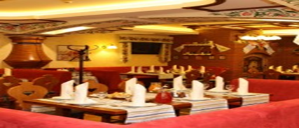
Контактные данные (юридический и  фактический адрес, номер  телефона, номер факса, адрес  электронной почты, сайт) | г. Верхняя Пышма, пр. Успенский, 95,  Тел. 8(34368)38657  cоmpanidar@mail.ru  Сайт: gk.dar.ru
Местоположение (в центре города,  на окраине, в районе и т.п.) | В центре города
Число посадочных мест | 195
Особенности кухни | Европейская, русская
Наличие меню на иностранных языках | Да
Средняя стоимость чека (руб.) | Бизнес-ланч 450 руб., вечернее меню 1000 руб.
Доступность объекта для граждан с ОВЗ | Нет

Название объекта | ООО "Гостиничный комплекс"  ресторан "Селен"  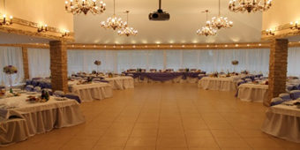
Контактные данные (юридический и  фактический адрес, номер  телефона, номер факса, адрес  электронной почты, сайт) | Тел. 8(34368)764-22, 8(34368)9-89-88 (администратор),  hotel@elem.ru
Местоположение (в центре города,  на окраине, в районе и т.п.) | Городской округ Верхняя Пышма, левый берег реки Шитовской исток в 1 км юго-западнее автомобильной дороги Екатеринбург-Нижний Тагил-Серов
Число посадочных мест | 160
Особенности кухни | Русская, европейская
Наличие меню на иностранных языках | Имеется (английский)
Средняя стоимость чека (руб.) | 1500 руб.
Доступность объекта для граждан с ОВЗ | пандус

Название объекта | ООО "Гостиничный комплекс"  ресторан "Элем"  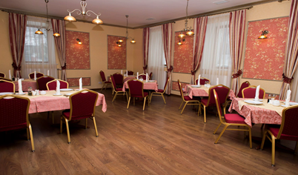
Контактные данные (юридический и  фактический адрес, номер  телефона, номер факса, адрес  электронной почты, сайт) | Г. Верхняя Пышма, ул. Красноармейская, 22  Тел. 8(34368)471-11  hotel@elem.ru
Местоположение (в центре города,  на окраине, в районе и т.п.) | в центре города
Число посадочных мест | 20
Особенности кухни | Русская, европейская
Наличие меню на иностранных языках | Имеется (английский)
Средняя стоимость чека (руб.) | 1500 руб.
Доступность объекта для граждан с ОВЗ | пандус

Название объекта | Кафе «Суши бар «Тунец»»  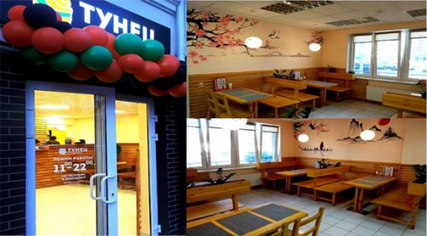
Контактные данные (юридический и  фактический адрес, номер  телефона, номер факса, адрес  электронной почты, сайт) | Г. Верхняя Пышма, ул. Мальцева, 24  Тел. 8 922-20-40020, 8(343) 382-1319  tunec196@mail.ru
Местоположение (в центре города,  на окраине, в районе и т.п.) | в центре города
Число посадочных мест | 24
Особенности кухни | японская
Наличие меню на иностранных языках | нет
Средняя стоимость чека (руб.) | 700 руб.
Доступность объекта для граждан с ОВЗ | пандус

Название объекта | Кафе «Шеф–мангал»  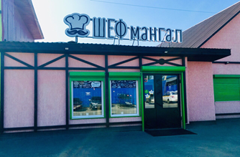
Контактные данные (юридический и  фактический адрес, номер  телефона, номер факса, адрес  электронной почты, сайт) | г. Верхняя Пышма, ул. Бажова, 28в,  Тел. 8-9617669990, 8-9826739247  davo.tv@mail.ru
Местоположение (в центре города,  на окраине, в районе и т.п.) | в центре города
Число посадочных мест | 20
Особенности кухни | Грузинская, европейская, русская
Наличие меню на иностранных языках | нет
Средняя стоимость чека (руб.) | 700 руб.
Доступность объекта для граждан с ОВЗ | кнопка вызова персонала

Название объекта | Кафе «Луч»  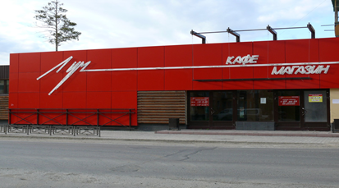
Контактные данные (юридический и  фактический адрес, номер  телефона, номер факса, адрес  электронной почты, сайт) | г. Верхняя Пышма, ул. Уральских рабочих, 36,  Тел. 8(37368)526-96  осomm@mail.ru
Местоположение (в центре города,  на окраине, в районе и т.п.) | В районе библиотеки им. Волоскова  Режим работы: магазин 8.00-23.00, кафе 11.00-24.00
Число посадочных мест | 40
Особенности кухни | Европейская, русская
Наличие меню на иностранных языках | нет
Средняя стоимость чека (руб.) | Бизнес-ланч 250-3000 руб.
Доступность объекта для граждан с ОВЗ | кнопка вызова персонала

Название объекта | Кафе «URAL PIZZA»  
Контактные данные (юридический и  фактический адрес, номер  телефона, номер факса, адрес  электронной почты, сайт) | г. Верхняя Пышма, ул. Орджоникидзе, 15,  Тел. 8-922-0351568  //uralpizza.ru//
Местоположение (в центре города,  на окраине, в районе и т.п.) | в центре города
Число посадочных мест | 45
Особенности кухни | Европейская
Наличие меню на иностранных языках | Да (китайский, английский)
Средняя стоимость чека (руб.) | 240 руб.
Доступность объекта для граждан с ОВЗ | кнопка вызова персонала

Название объекта | Кафе «Большие тарелки»  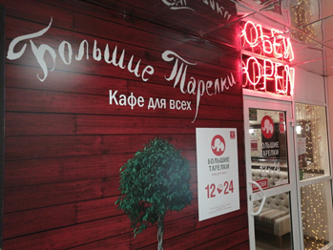
Контактные данные (юридический и  фактический адрес, номер  телефона, номер факса, адрес  электронной почты, сайт) | г. Верхняя Пышма, пр. Успенский,56 (2 этаж)  Тел. 8-922-150-6281  btvp@bk.ru
Местоположение (в центре города,  на окраине, в районе и т.п.) | в центре города
Число посадочных мест | 110
Особенности кухни | Европейская, русская, японская
Наличие меню на иностранных языках | нет
Средняя стоимость чека (руб.) | 800 руб.
Доступность объекта для граждан с ОВЗ | Пандус (только при входе в торговый центр)

Название объекта | «ДОДО ПИЦЦА»  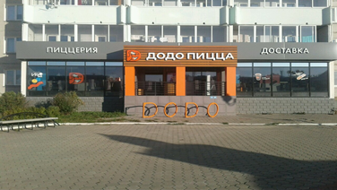
Контактные данные (юридический и  фактический адрес, номер  телефона, номер факса, адрес  электронной почты, сайт) | г. Верхняя Пышма, ул. Орджоникидзе, 22,  Тел. 8 – 800 3330060  Сайт://dodopizza.ru/
Местоположение (в центре города,  на окраине, в районе и т.п.) | В центре города
Число посадочных мест | 48
Особенности кухни | Европейская, русская
Наличие меню на иностранных языках | Нет
Средняя стоимость чека (руб.) | 500 руб.
Доступность объекта для граждан с ОВЗ | Перила
Название объекта | «Pizza mia»  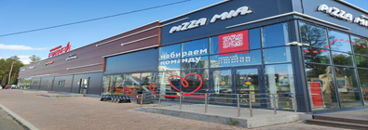
Контактные данные (юридический и  фактический адрес, номер  телефона, номер факса, адрес  электронной почты, сайт) | г. Верхняя Пышма, ТЦ Рифей​ Мальцева улица,  Верхняя Пышма, Свердловская область, 624096  Тел. 8 – 800-550-86-60  Сайт:// pizzamia.ru /
Местоположение (в центре города,  на окраине, в районе и т.п.) | В центре города
Число посадочных мест | 70
Особенности кухни | Европейская, русская
Наличие меню на иностранных языках | Нет
Средняя стоимость чека (руб.) | 500 руб.
Доступность объекта для граждан с ОВЗ | Перила

6.8 Объекты досуга и отдыха
Название объекта | Кинотеатр Киноград  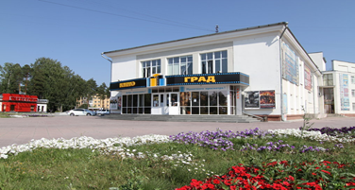
Тип объекта (муниципальное, коммерческое) | Муниципальное
Контактные данные (юридический и  фактический адрес, номер  телефона, номер факса, адрес  электронной почты, сайт) | Адрес: Свердловская область, г. Верхняя Пышма, ул. Чистова, д.2  Телефон: 8 (34368) 77-9-22(касса), 8(34368) 77-8-99  Сайт: www.kinovp.ru  Е-mail: kinograd.vp@gmail.ru
ФИО руководителя | Горская Людмила Евгеньевна
Основные характеристики объекта (вид объекта, вместимость, дата постройки и реконструкции и другие с точки зрения туристско-экскурсионной значимости) | Дата постройки – 1963 год, в 2011 году установлено современное кинооборудование. Большой зал, общей вместимостью 198 мест. Малый зал вместимостью 52 места
Перечень предоставляемых услуг | В кинотеатре работает кинобар, в нем проводят корпоративные мероприятия, презентации, диско-шоу программы. В помещении кинобара обеспечен доступ Wi-Fi.
Примечания | Установлена автоматизированная система продажи билетов (электронный билет) Lucki Tiket.

Название объекта | Центр развлечений «FIESTA»
Тип объекта (муниципальное, коммерческое) | Коммерческое
Контактные данные (юридический и  фактический адрес, номер  телефона, номер факса, адрес  электронной почты, сайт) | Фактический адрес: Свердловская область, г. Верхняя Пышма, ул. Орджоникидзе, 15  Тел. 8(343)227-97-98
ФИО руководителя | Лопаткина Надежда Сергеевна
Основные характеристики объекта (вид объекта, вместимость, дата постройки и реконструкции и другие с точки зрения туристско-экскурсионной значимости) | Развлекательный центр функционирует с 2016 года
Перечень предоставляемых услуг | На 1-ом этаже расположена кофейня. На 2-ом этаже кафе быстрого обслуживания «URAL PIZZA», игровой комплекс «FIESTA aktiviti».
Примечания | Рассчитан на возрастную категорию от 0 лет

6.9 Спортивные объекты
Название | ФИО  руководителя | Контактные данные (юридический,  фактический адрес, номер телефона, номер факса, адрес электронной почты, сайт) | Ведомственная принадлежность | Кол-во мест | Перечень предоставляемых услуг
Муниципальное автономное учреждение «Спортивная школа «Лидер»  МАУ «СШ «Лидер» | Британов Алексей Владимирович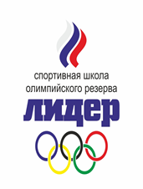 | 624080, г. Верхняя Пышма, с. Балтым, Первомайская, 50-а  8(34368) 77-959  lidervp74@mail.ru  http://lidervp.ru/ | МКУ «Управление физической культуры, спорта и молодежной политики городского округа Верхняя Пышма» | 2100 | Спортивная подготовка по видам спорта:  Самбо  Художественная гимнастика  Каратэ  Настольный теннис  Футбол  Тхэквондо  Шахматы
Отделение лыжных гонок |  | 624080 г. Верхняя Пышма,  ул. Чкалова, 87 |  | 2100 | Лыжные гонки
Отделение легкой атлетики |  | 624080 г. Верхняя Пышма,  Ул. Свердлова, 2 |  | 2100 | Легкая атлетика
Муниципальное автономное учреждение «Спортивная школа по автомотоспорту»  МАУ «СШ по АМС» | Карпов Дмитрий Геннадьевич   | 624080 г. Верхняя Пышма,  Ул. Чкалова,89  8(34368) 3-99-60  dusth@yandex.ru  http://dusth.ru/ | МКУ «Управление физической культуры, спорта и молодежной политики городского округа Верхняя Пышма» | 4406 | Спортивная подготовка по видам спорта:  Автоспорт  Мотоциклетный спорт  Картинг
Муниципальное автономное учреждение «Спортивная школа имени Александра Козицына» | Саматова  Оксана  Валерьевна   | 624091 Свердловская область, город Верхняя Пышма, проспект Успенский, д.4,  8(34368) 77-202  vp.led@mail.ru  http://arenaled.ru/ | МКУ «Управление физической культуры, спорта и молодежной политики городского округа Верхняя Пышма» | 5553 | Спортивная подготовка по видам спорта:  Фигурное катание  Хоккей
Дворец ледовых видов спорта – ул. Кривоусова 53 «Б» |  | Г. Верхняя Пышма, ул. Кривоусова, 53 «Б» |  | 5553 | Хоккей  Тренажерный зал  Аэробный зал
Дворец спорта УГМК | Филинова Юлия Александровна  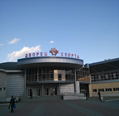 | 620091, г. Верхняя Пышма, ул. Орджоникидзе, 15, 8(34368) 9-88-26  e.kukushina@elem.ru  http://www.divsugmk.ru/ | АО «Уралэлектромедь» | 1200 | Баскетбол  Волейбол  Тхэквондо  Художественная гимнастика  Аэробный зал  Тренажерный зал  Настольный теннис  Плавание  Фитнес
Государственное автономное учреждение Свердловской области «Спортивная школа олимпийского резерва по велоспорту «Велогор»  ГАУ СО «СШОР по велоспорту «Велогор» | Потапова Людмила Ивановна   | 624090, Свердловская область, г. Верхняя Пышма, ул. Шевченко, д.32А  velo-v-pyshma@yandex.ru  http://velogor-school.ru/ | Министерство физической культуры и спорта Свердловской области | 4400 | Спортивная подготовка по видам спорта:  Велоспорт-шоссе  Велоспорт-маунтинбайк
СК «Восток» | Рожков Кирилл Сергеевич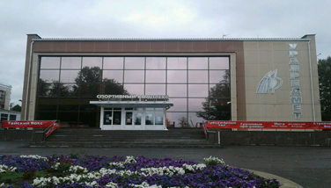 | 624092 Свердловская область, г. Верхняя Пышма, ул. Петрова, 59  8(34368) 9 71 53  uralredmet@uralredmet.ru  http://www.uralredmet.ru/ | АО «Уралредмет» | 2200 | Аэробный зал  Тренажерный зал  Игровой зал  Волейбол  Футбол  Баскетбол  Фитнес
МАУ «Спортивная школа единоборств» | Галлямов Тимур Фанилевич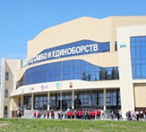 | 624092, Свердловская область, г. Верхняя Пышма,  Горняков ул, дом № 1, корпус Б  vp.sambo.school@mail.ru | МКУ «Управление физической культуры, спорта и молодежной политики городского округа Верхняя Пышма» | 1000 | Три ковра для борьбы Четыре тренировочных площадки

6.10 Муниципальные зоны отдыха
Название | ФИО руководителя | Контактные данные (юридический,  фактический адрес, номер  телефона, номер факса, адрес  электронной почты, сайт) | Ведомственная принадлежность | Кол-во мест | На какие виды отдыха рассчитан
Муниципальное бюджетное учреждение культуры «Манин парк» | Бобровский  Кирилл Константинович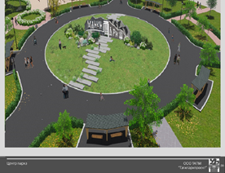 | Свердловская область, город Верхняя Пышма, улица Чкалова, 87. Телефон: (834368) 7-75-80. vpparkult@mail.ru  Сайт: http://vppark.my1.ru | Муниципальное | 70 | Массовые мероприятия (на открытых площадках). Развлекательные, праздничные программы (в помещении)

6.11 Предприятия выпускающие или имеющие возможность выпускать сувенирную продукцию, в том числе сувенирную продукцию прямого назначения, включая народные художественные промыслы
Название | Типография «Аквамарин»
Контактные данные (юридический,  фактический адрес, номер телефона, номер факса, адрес электронной почты, сайт) | Г. Верхняя Пышма, ул. Зеленая 1В, 2 крыльцо  Тел. 8-902-501-5405  Эл. почта: spakva@mail.ru  www.akvamarin66.ru
ФИО руководителя | Белова Наталья Вячеславовна
Вид предприятия (лавка, салон, объединение мастеров, магазин, фабрика  и т.д.) | типография
Количество торговых мест / общая площадь | -
Основной ассортимент | Полиграфия, широкоформатная печать, сувенирная продукция
Особенности

Название | ИП Орлов Игорь Владимирович
Контактные данные (юридический,  фактический адрес, номер телефона, номер факса, адрес электронной почты, сайт) | г. Верхняя Пышма  Тел. 8-909-024-6724  Эл. почта: or.00@mail.ru  https://my.mail.ru/mail/or.00
ФИО руководителя | Орлов Игорь Владимирович
Вид предприятия (лавка, салон, объединение мастеров, магазин, фабрика  и т.д.) | Индивидуальный предприниматель в одном лице
Количество торговых мест / общая площадь | Нет
Основной ассортимент | Сувенирная продукция, украшения с натуральным камнем
Особенности | Услуги по изготовлению изделий народных художественных промыслов
Название | ООО Рекламный Микс
Контактные данные (юридический,  фактический адрес, номер телефона, номер факса, адрес электронной почты, сайт) | г. Верхняя Пышма  Тел. 8-902-870-5813  Эл. почта: miks-s@bk.ru  // http://www.miks-s.ru/
ФИО руководителя | Бывальцева Елена Валерьевна
Вид предприятия (лавка, салон, объединение мастеров, магазин, фабрика  и т.д.) | типография
Количество торговых мест / общая площадь | -
Основной ассортимент | Полиграфия, широкоформатная печать, сувенирная продукция
Особенности | -
7. Зарезервированные площади для проведения массовых мероприятий
Название | Местонахождение, адрес, телефон, факс, адрес электронной почты, сайт | Ведомственная принадлежность | Контактные данные о собственниках | Вместимость
Муниципальное бюджетное учреждение культуры «Верхнепышминский парк культуры и отдыха»* | г. Верхняя Пышма, ул. Чкалова, д. 87  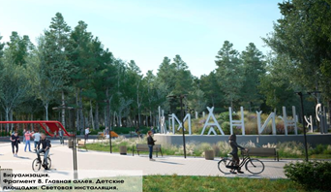 | Муниципальное учреждение | Администрация городского округа Верхняя Пышма | 486,6 кв.м.
* в соответствии с Постановлением Правительства Свердловской области от 09.03.2017 № 128-ПП «Перечень единых специально отведенных или приспособленных для коллективного обсуждения общественно-значимых вопросов и выражения общественных настроений, а также для массового присутствия граждан для публичного выражения общественного мнения по поводу актуальных проблем преимущественно общественно-политического характера мест в муниципальных образованиях, расположенных на территории Свердловской области

8. Кадровое обеспечение туристской индустрии

8.1 Образовательные учреждения, подготавливающие специалистов в сфере туризма
Название. | Контактные данные (юридический, фактический адрес, номер  телефона, номер факса, адрес  электронной почты, сайт) | ФИО руководителя | Дисциплина, с указанием года их введения и числа ежегодно выпускаемых специалистов | Примечания
- | - | - | - | -

8.1 Реализуемые курсы подготовки и переподготовки специалистов туристской отрасли
в сфере гостеприимства
Название | Контактные данные (юридический, фактический адрес, номер  телефона, номер факса, адрес электронной почты, сайт) | ФИО  руководителя | Дисциплина,  с указанием года их введения и числа ежегодно выпускаемых специалистов | Примечания
- | - | - | - | -

8.2 Экскурсоводы –
ФИО | -
Образование | -
Стаж работы | -
Рабочий язык экскурсовода | -
Юридический статус | -
Специализация | -
Примечания | -

9. Информация о туристских маршрутах по территории городского округа, историческим и культурным достопримечательностям

Вид маршрута | Перечень основных объектов показа на маршруте | Продолжительность | Доступность маршрута для граждан с ОВЗ | Примечание
Пешеходный «Героический» | ТУ УГМК - мемориальный комплекс «Журавли» - Музей военной техники - скульптура «Рабочий и колхозница» - музей автомобильной техники - памятник «Гильза» - парк УГМК - малая скульптура медведя - скамья примирения - ТУ УГМК | 1 час 30 мин. | не доступен
Пешеходный «Дорога к храму» | ТУ УГМК - арка Музея военной техники - Храм Успения Пресвятой богородицы - братское захоронение павшим в годы Гражданской войны - панорама с видом города - Гастрольный театр - Мемориал жертвам политических репрессий - ТУ УГМК | 1 час 30 мин. | не доступен
Пешеходный «Эпоха прошлых лет» | ТУ УГМК – дом писателя В.В. Волоскова – Медная мечеть им. Имама Исмаила Аль – Бухари – Верхнепышминский парк культуры и отдыха – гостиница «Элем» - Мемориальная доска, посвященная Ю. Спицыну – Ледовая арена имени Александра Козицына – ТУ УГМК | 1 час 30 мин. | не доступен
Пешеходный «По магистральной улице» | ТУ УГМК – ДК «Металлург» - скульптура «Скорбящая мать» - Мемориал Победы – Памятник труженикам тыла – Кинотеатр «Киноград» - арт-объект «Медяшка» - Музей меди (экспозиция) – Медный рудник (экспозиция) – ТУ УГМК | 1 час 30 мин. | не доступен
Пешеходный «Город детям» | ТУ УГМК – памятник Владимиру Грум-Гржимайло – площадка экстремальных видов спорта – рисунки граффити на стене - Центр развлечений «FIESTA»,  Кинозал «MIX» - Центр образования и профессиональной ориентации – малый фонтан – ТУ УГМК | 1 час 30 мин. | не доступен
Пешеходный «Город современности» | ТУ УГМК – памятник рудокопу – солнечные часы около парка УГМК – музыкальный фонтан в парке УГМК –малая скульптура «Лось» - большой фонтан – кафе «Белиссимо» - гостиница «Металлург» -аллея ветеранов КУЭМ – ТУ УГМК | 1 час 30 мин. | не доступен
Тематический  «Земля предков» | Историко-этнографический парк:  «Дежурная экскурсия» в этнопарке - экскурсия в один из музеев, мастер-класс по отливкам из металла, общение с оленями, чай в гостевой юрте.  Обзорная экскурсия по городу Верхняя Пышма.  Верхнепышминский исторический музей: экскурсия «Музей меди», кофепитие с графиней Стенбок-Фермор, фотопортрет в образе бизнес -вумен IX века и металлурга XXI века Медной столицы Урала, мастер – класс по изготовлению медного браслета, который напомнит о Медной столице Урала | 6 часов | не доступен
Тематический  «Медная столица Урала» | Верхнепышминский исторический музей: экскурсия «Музей меди», кофепитие с графиней Стенбок-Фермор, фотопортрет в образе бизнес -вумен IX века и металлурга XXI века Медной столицы Урала, мастер – класс по изготовлению медного браслета, который напомнит о Медной столице Урала.  Обзорная экскурсия по городу Верхняя Пышма.  Музейный комплекс «Боевая слава Урала» | 6 часов | не доступен
Тематический  «Медные ворота Урала» | Исторический центр города: плотинкой городского пруда на р. Исети (Плотинка), давшей жизнь Екатеринбургскому заводу в XVIII веке, памятником основателям города В. Н. Татищеву и В. И. де Геннину,  Экскурсия по улицам города «Верхняя Пышма – Медная столица Урала» (храм в честь Успения Пресвятой Богородицы, дворец Самбо, трамвайное кольцо, дворец технического творчества «Кванториум», памятник Рудокопу, парк отдыха УГМК, спортплощадка воркаут, дворец спорта УГМК.  Музей освещает историю развития цветной металлургии на Урале с древности по настоящее время, старательский промысел XIX – XX веков и историю развития медеплавильного производства на территории городского округа Верхняя Пышма.  Экспозиция «Музей меди» является брендом музея и раскрывает «медную историю» человечества, значение меди для мира, Урала и города Верхняя Пышма, подтверждая официальный статус - «Верхняя Пышма – медная столица Урала».  Вас ожидает экскурсия «Музей меди», создание личного дневника с графиней Стенбок-Фермор, фотопортрет в образе бизнес-вумен XIX века и металлурга XX века медной столицы Урала. | 2 дня | не доступен
Тематический  «Медь и техника в Верхней Пышме» | Верхнепышминский исторический музей: Экскурсия «Музей меди», создание личного дневника с графиней Стенбок-Фермор, фотопортрет в образе бизнес-вумен XIX века и металлурга XX века медной столицы Урала.  «Военная и автомобильная техника». Музей Боевая слава Урала, это целый город и за одно посещение с ним не познакомиться. Интерактивная программа. | 6 часов | не доступен
Тематический  «История Романовых по святым местам» | В ходе 1- ой части экскурсии по городу Екатеринбург посетите место расстрела императора Николая II, его семьи и преданных им слуг. На сегодняшний день это архитектурная достопримечательность Екатеринбурга — Храм-памятник на Крови. Это самый популярный и великолепный храм города. Вы узнаете о таинственной судьбе царских мучеников.  В ходе 2- ой части экскурсии посетите Мужской монастырь Святых Царственных Страстотерпцев в урочище Ганина Яма. Место паломничества православных верующих. Храмы монастыря построены в стиле русского деревянного зодчества и удивительно органично вписываются в пейзаж уральского леса. Узнаете о расследовании обстоятельств гибели царской семьи и ее слуг, о месте уничтожения их останков, а также познакомитесь с историей создания монастыря Святых Царственных Страстотерпцев. (девушкам, женщинам. В монастырском комплексе на Ганиной Яме вы сможете посетить православный музей | 6 часов | не доступен

10. Информация о событийных мероприятиях территории городского округа Верхняя Пышма

Наименование мероприятия | Дата  и место проведения | Организатор мероприятия и контактные данные | Количество участников | Краткое описание мероприятия (периодичность) | Социальная значимость мероприятия
«Рождественские встречи» | 07.01 (МАУ ДК «Металлург», МАОУ СОШ №25) | МКУ «Управление культуры ГО Верхняя Пышма»  (834368)  5-38-11 | 500 чел. | Ежегодная концертная программа | Повышение социальной активности ветеранов и пожилых людей
Народное гулянье - Масленица | В соответствие с календарем. (МБУК «Верхнепышминский парк культуры и отдыха») | МБУК «Верхнепышминский парк культуры и отдыха»  (834368)  5-68-87 | 5000 чел. | Традиционное ежегодное гулянье по народным обычаям с играми и забавами | Сохранение народных традиций и обычаев
Возложение цветов к памятнику войнам интернационалистам – участникам локальных войн | 15.02 (Сквер воинской славы) | МКУ «Управление культуры ГО Верхняя Пышма» (834368)  5-38-11 | 100 чел. | Торжественная церемония возложения цветов (с участием представителей администрации, ветеранских организаций, предприятий города) | Обеспечение преемственности поколений, патриотическое воспитание жителей города, молодежи
День Победы | 09.05 (различные площадки города и сельские населенные пункты) | МКУ «Управление культуры ГО Верхняя Пышма» (834368)  5-38-11 | 8000 чел. | Праздничные, концертные программы; торжественное шествие военной техники; возложение цветов к памятникам и обелискам; праздничный фейерверк | Преемственность поколений, патриотическое воспитание жителей города, молодежи
Национальный праздник «Сабантуй» | В соответствие с календарем (МБУК «Верхнепышминский парк культуры и отдыха») | МБУК «Верхнепышминский парк культуры и отдыха»  (834368)5-68-87 | 5000 чел. | Традиционное ежегодное гулянье по народным обычаям с играми и забавами | Сохранение традиций и обычаев жителей города
День Молодежи | В соответствие с календарем (площадки города) | МКУ «Управление физической культуры, спорта и молодежной политики городского округа Верхняя Пышма» | 5000 чел. | Традиционный ежегодный праздник с концертной программой | Повышение социальной активности населения; сохранение традиций родного края
1-ая суббота июля – День п. Красный | В соответствие с календарем (открытая площадка - сцена в п. Красный) | МБУК «Верхнепышминская централизованная библиотечная система» (834368)  4-55-94 | 1000 чел. | Традиционный ежегодный праздник с концертной программой | Повышение социальной активности населения; сохранение традиций родного края
2-ая суббота июля – День с. Балтым | В соответствие с календарем (открытая площадка - сцена в с. Балтым) | МБУК «Верхнепышминская централизованная библиотечная система» (834368)  4-55-94 | 1000 чел. | Традиционный ежегодный праздник с концертной программой | Повышение социальной активности населения; сохранение традиций родного края
3-я суббота июля День города- День металлурга | В соответствие с календарем (площадки города) | МКУ «Управление культуры ГО Верхняя Пышма» (834368)  5-38-11 | 15000 чел. | Традиционный ежегодный праздник с концертной программой; ярмаркой декоративно прикладного искусства и растений; фейерверк | Повышение социальной активности населения; сохранение традиций родного края
4-ая суббота июля – День п. Кедровое | В соответствие с календарем (открытая площадка - сцена в п. Кедровое) | МБУК «Верхнепышминская централизованная библиотечная система» (834368)  4-55-94 | 1000 чел. | Традиционный ежегодный праздник с концертной программой | Повышение социальной активности населения; сохранение традиций родного края
1-ая суббота августа – День п. Ольховка | В соответствие с календарем (открытая площадка - сцена в п. Ольховка) | МБУК «Верхнепышминская централизованная библиотечная система» (834368)  4-55-94 | 300 чел. | Традиционный ежегодный праздник с концертной программой | Повышение социальной активности населения; сохранение традиций родного края
2-ая суббота августа – День п. Исеть | В соответствие с календарем (открытая площадка - сцена в п. Исеть) | МБУК «Объединение сельских клубов «Луч»  (843468)  9-33-34 | 2500 чел. | Традиционный ежегодный праздник с концертной программой | Повышение социальной активности населения; сохранение традиций родного края
Последняя суббота августа – День с. Мостовское | В соответствие с календарем (открытая площадка - сцена в с. Мостовское) | МБУК «Объединение сельских клубов «Луч»  (843468)  9-33-34 | 300 чел. | Традиционный ежегодный праздник с концертной программой | Повышение социальной активности населения; сохранение традиций родного края
Возложение цветов к памятнику «Братское захоронение» | 07.10  Памятник «Братское захоронение» | МКУ «Управление культуры ГО Верхняя Пышма» (834368)  5-38-11 | 100 чел. | Возложение цветов к памятнику с участием Совета ветеранов, предприятий города | Обеспечение преемственности поколений, патриотическое воспитание жителей города, молодежи
Массовое туристическое краеведческое мероприятие - городской квест «Медная столица Урала»! | 04.09  Верхнепышминский парк культуры и отдыха (Чкалова, 87) | Фонд «Наша Верхняя Пышма»  8 (34368) 4-04-80 ,  факс 8 (343-68) 5-46-14 | 100 чел. | Пешеходный маршрут города Верхняя Пышма | Повышение социальной активности населения; сохранение традиций родного края

11. Информация о туристских клубах и объединениях

Название клуба | ФИО  руководителя | Адрес  номер телефона, номер факса, адрес электронной почты | Организационно-правовая форма | Ведомственная принадлежность
Эскалада | Мосиенко Галина Анатольевна | 624092 Свердловская область,  г. Верхняя Пышма, ул. Петрова, дом 45,  8(34368) 4-0047  mdc_a.parusa@mail.ru | Муниципальное автономное учреждение дополнительного образования «Детско-юношеский центр "Алые паруса» | Муниципальная МКУ «Управление физической культуры, спорта и молодежной политики городского округа Верхняя Пышма»

12. Автостоянки в черте города

Название | Адрес, телефон | Стоимость за час/ сутки (руб.) | Наличие сервисных услуг | Кол-во стояночных мест | Площадь, кв.м.
Платная автостоянка, ООО «Вега» | Г. Верхняя Пышма, ул. Калинина,  68 «А» | 200 руб/сутки | нет | 100 | 2 670
Автостоянка | Г. Верхняя Пышма, ул. Мичурина, 10 | 200 руб/сутки | Автомойка, шиномонтаж | 100 | 2 180
Автостоянка для грузового автотранспорта | Г. Верхняя Пышма, ул. Октябрьская, 22 | Грузовой - от  200 до 300 руб/сутки | шиномонтаж | До 40 | 2 900
Автостоянка | Г. Верхняя Пышма, Машиностроителей | 200 руб/сутки | нет | 440 | 9 751
Автостоянка | Г. Верхняя Пышма, Машиностроителей | 200 руб/сутки | нет | 369 | 5 953
Автостоянка | Г. Верхняя Пышма, ул. Осипенко, 1 | 200 руб/сутки | нет | 60 | 615
Автостоянка | Г. Верхняя Пышма, ул. Петрова, 24 «Б» | 200 руб/сутки | нет | 216 | 2 600
Автостоянка | Г. Верхняя Пышма, ул. С. Лазо, 30 | 200 руб/сутки | нет | 100 | 1 182
Автостоянка | Г. Верхняя Пышма, ул. Юбилейная,  28 | 200 руб/сутки | нет | 208 | 2 500

13. Перечень и профиль учреждений, где в случае необходимости может быть оказана медицинская помощь туристам

Название, адрес, Ф.И.О. Главного врача | Ведомственная принадлежность | Услуги | Наличие платных услуг
ГАУЗ СО «Верхнепышминская  центральная городская больница  имени П.Д. Бородина», Адрес: 624090 Свердловская обл., г. Верхняя Пышма, ул. Чайковского, д. 32,  Главный врач — Денисов Вячеслав Геннадьевич   | Государственное автономное учреждение здравоохранения Свердловской области | Учреждение оказывает медицинскую помощь в соответствии с полученной лицензией:  при оказании первичной, в том числе доврачебной, врачебной и специализированной, медико-санитарной помощи | 1. Экспертиза профессиональной пригодности (медицинское заключение по предварительным медицинским осмотрам); медицинское освидетельствование водителей транспортных средств; экспертиза на право владения оружием; медицинское освидетельствование;  2. Клинико-диагностические услуги, манипуляции и прочие медицинские услуги;  3. Лабораторные исследования;  4. Рентгенологические методы исследования;  5. Компьютерная томография;  6. Функциональная диагностика;  7. Ультразвуковые методы исследования;  8. Психотерапия;  9. Манипуляция гинеколога;  10. Манипуляции отоларинголога;  11. Манипуляции офтальмолога;  12. Манипуляции уролога;  13. Манипуляция хирурга;  14. Прочие исследования, процедуры, манипуляции;  15. Отделения круглосуточного стационара

14. Основные объекты транспортной инфраструктуры междугороднего сообщения до города Екатеринбурга

Название | АО «Автотранспорт»
Адрес,  тел., факс, е-mail, сайт | 624097, Свердловская область, г. Верхняя Пышма, Успенский просп.,129, 8(34368)7-86-80, atpvp.ru
Местоположение (в центре города, на окраине, в районе и т.п.) | В городе
Перечень дополнительных услуг | Выполнение разовых и постоянных заказов  Инструментальный контроль всех марок автомобилей  Технический осмотр автомобилей  Ремонт, переоборудование и техническое обслуживание автотранспортных средств  Проведение предрейсовых осмотров  Ремонт узлов и агрегатов  Мойка автомобилей всех видов и габаритов  Платная стоянка автомобилей
Пропускная способность | До 100 единиц
Объем перевозок | -
Количество автопарка | 159 единиц
Площадь | 1601 м²
Цены | от 700 руб. час до 1 500 руб. час в день
Количество парковочных мест | 320

15. Основные объекты информации и связи (информационные агентства, объекты международной и междугородной связи, интернет - салоны, уровень телефонизации и т.п.)

Название | Вид объекта | Местоположение (в центре города, на окраине,  в районе и т.п.) | Перечень и уровень услуг | Наличие выхода в Интернет | Примечание
Мегафон | Сеть салонов связи | в центре города | Услуги сотовой связи (GSM, UMTS и LTE), широкополосного доступа в интернет, ряд сопутствующих услуг | да | «МегаФон» — российская телекоммуникационная компания.  Действует в 83 субъектах Российской Федерации, в Таджикистане, а также в частично признанных Абхазии и Южной Осетии.  Предоставляет клиентам самый быстрый мобильный интернет в России
МТС | Сеть салонов связи | в центре города | Услуги сотовой связи (в стандартах GSM, UMTS (3G) и LTE), услуги проводной телефонной связи, широкополосного доступа в Интернет, мобильного телевидения, кабельного телевидения, спутникового телевидения, цифрового телевидения и сопутствующие услуги | да | МТС («Моби́льные ТелеСисте́мы», ПАО «МТС») — российская телекоммуникационная компания, оказывающая услуги в России и странах СНГ под торговой маркой «МТС»
Билайн | Сеть салонов связи | в центре города | мобильная связь, мобильный интернет, домашний интернет и цифровое телевидение, ряд сопутствующих услуг | да | «Била́йн» (также: Beeline, до 2005 года «Би Лайн GSM») — торговая марка компании ВымпелКом, под которой её дочерние компании оказывают телекоммуникационные услуги (в первую очередь, услуги мобильной связи) в России (компания «Вымпел-Коммуникации») и странах СНГ
Теле 2 | Сеть салонов связи | в центре города | услуги мобильной и фиксированной связи, интернет-доступа и кабельного ТВ, ряд сопутствующих услуг | да | Федеральный оператор мобильной связи, владеющий широким спектром лицензий и частот по всей стране (в том числе 3G и федеральной LTE), текущим географическим присутствием в 64 регионах, существенной 16 % долей на рынке сотовой связи России
УГМК – Телеком | Телекоммуникационная компания | в центре города | Услуги интернета, кабельного телевидения, IP-телефония, ряд сопутствующих услуг | да | «УГМК-Телеком» – крупный оператор современных услуг связи, работающий на рынке телекоммуникаций, более чем в 20 населенных пунктах Урала, Сибири, Башкирии и Центральной России. Ориентиры компании – предоставление высокоскоростного бесперебойного доступа в сеть, развитие качественной телефонии по доступным ценам, а также многоканального телевидения с возможностью просмотра программ через Интернет

Количество организаций, предоставляющих услуги мобильной связи - 7
Наименование организаций, предоставляющих услуги мобильной связи:
– зарегистрированные в городском округе Верхняя Пышма: ООО «УГМК – Телеком», Башня Уральский филиал ПАО «МЕГАФОН» ГО Верхняя Пышма, Башня ООО «Екатеринбург – 2000» ГО Верхняя Пышма;
- незарегистрированные в городском округе Верхняя Пышма: Билайн, МТС, Теле 2, ТОСП «Ростелеком»
Количество организаций, предоставляющих услуги доступа в Интернет - 8
Наименование организаций, предоставляющих услуги доступа в Интернет:
- зарегистрированные в городском округе Верхняя Пышма: ООО «УГМК – Телеком», Башня ООО «Екатеринбург – 2000» ГО Верхняя Пышма, ООО «Геркон»;
- незарегистрированные в городском округе Верхняя Пышма: Билайн, МТС, Ин-сис, ТОСП «Ростелеком», Теле 2

16. Основные статистические данные по уровню преступности
 | 2021 год | 2022 год | 2023 год | 2024 год
Всего зарегистрировано преступлений | 1024 | 1184 | 948 | 858
в т. ч. в отношении иностранных граждан | 4 | 4 | 4 | 3

Справочно:
17.1 Банковские организации
Количество банков - 8
Наименование банков:
1) ТОСП ООО КБ «Московский кредитный банк» г. Верхняя Пышма;
2) ТОСП ПАО КБ «Уральский банк реконструкции и развития» г. Верхняя Пышма;
3) ДО ПАО «Сбербанк России» г. Верхняя Пышма;
4) ПАО «ВТБ банк»;
5) Мини-офис № 324 ККО «Екатеринбургский № 3» ПАО «Совкомбанк»;
6) Клиентский центр г. Верхняя Пышма ТОСП ПАО «Почта-банк»;
7) Россельхозбанк г. Верхняя Пышма, Успенский проспект, д.18, корп. 1.

17.2 Страховые организации
Количество страховых компаний - 13
Наименование страховых компаний:
- Агентство ПАО СК «Росгосстрах» в г. Верхняя Пышма;
- АО НПФ «УГМК –Перспектива»;
- Филиал ООО СМК «Урал-Рецепт М» в г. Верхняя Пышма;
- ТА Екатеринбургского филиала АО «СОГАЗ» в г. Верхняя Пышма;
- АО страховая медицинская компания «Астрамед-МС»
- ООО «ВТБ Страхование» страховая компания;
- АО «Гайде» страховая компания;
- Госавтополис страховое агентство;
- АО «Югория» государственная страховая компания;
- Страховое агентство «Дон», ИП Потапов;
- ООО «Стабфонд» агентство юридических и страховых услуг;
- Страховое агентство ИП Клюкина;
- Страховой брокер ИП Третьякова Е.Н.

